乐山市金口河区乡镇级片区（大瓦山高山农旅片区）应急体系专项规划（2021—2035年）

乐山市金口河区人民政府
二〇二三年二月

目录
一、总则 6
（一）地位作用 6
（二）规划依据 6
（三）规划原则 7
（四）规划期限 8
二、规划背景 8
（一）片区现状 8
（二）面临形势 10
三、规划目标 14
（一）近期目标 14
（二）远期目标 17
四、主要任务和重点工程 17
（一）应急管理体制机制方面 17
（二）安全生产风险防控方面 19
（三）自然灾害防治方面 21
（四）应急能力建设方面 23
（五）先进技术应用方面 27
（六）应急管理共建共治共享方面 28
五、保障措施 30
（一）加强组织领导 30
（二）加强资金保障 30
（三）加强人才培养 31
（四）加强监督管理 31
规划附表及附图..............................................................................32

为做好全省乡镇行政区划和村级建制调整改革“后半篇”文章，持续深化大瓦山高山农旅片区应急管理改革发展，全力推进片区应急管理体系完善，切实保障片区内人民群众生命和财产安全，根据四川省委省政府、乐山市委市政府、乐山市金口河区委区政府以及相关文件要求，编制《乐山市金口河区乡镇级片区（大瓦山高山农旅片区）应急体系专项规划（2021—2035年）》（以下简称《规划》）。

一、总则

（一）地位作用
编制乡镇级片区应急体系专项规划，是全面落实乐山市金口河区委区政府关于做好两项改革“后半篇”文章的重大举措，是融合衔接乡镇级片区国土空间规划的实际需求，是对“十四五”应急体系规划和提升基层应急能力工作方案的细化和深化，是自然灾害综合风险普查成果的具体应用，是健全完善基层应急体系、提升基层应急能力的重要依据。

（二）规划依据
《中华人民共和国安全生产法》
《中华人民共和国突发事件应对法》
《中共四川省委办公厅四川省人民政府办公厅关于印发<关于做好乡镇行政区划和村级建制调整改革“后半篇”文章的实施方案）的通知》（川委厅〔2021〕6号）
《中共四川省委办公厅四川省人民政府办公厅印发〈关于全省区域内片区划分的指导意见〉〈关于以片区为单元编制乡村国土空间规划的指导意见〉的通知》（川委厅〔2021〕53号）
《四川省人民政府关于印发〈四川省“十四五”应急体系规划〉的通知》（川府发〔2021〕43号）
《四川省自然资源厅关于印发〈乡镇级片区专项规划省级工作方案>的通知》（川自然资发〔2021〕43号）
《四川省应急管理厅关于印发〈四川省乡镇级片区应急体系专项规划编制要点（试行）〉〈四川省乡镇级片区应急体系专项规划备案程序及审查要点（试行）〉的通知》（川应急〔2022〕3号）
《四川省应急管理厅山洪、地质灾害应急处置项目实施意见（试行）》
《乐山市国民经济和社会发展第十四个五年规划和二〇三五年远景目标纲要》
《乐山市金口河区国民经济和社会发展第十四个五年规划和二〇三五远景目标纲》
《乐山市“十四五”应急体系规划》（乐府发〔2022〕13 号）
《乐山市金口河区国土空间总体规划》
《乐山市金口河区突发公共事件总体应急预案》

（三）规划原则
注重现状，规划引领。规划要考虑当前片区的实际情况，弥补现有短板、发挥已有优势，使规划既具有可操作行，又能发挥带动引领作用，坚持量力而行、尽力而为，确保规划能用管用好用。
因地制宜，资源整合。立足于乡镇行政区划和村级建制调整、镇村驻地房屋空余等现状，在国土空间规划的框架内，盘活用好剩余闲置资产。结合不同乡镇、部门在应急方面需求，把有限的资源用好，最大限度让项目发挥最大效用。
加强联系，开拓创新。利用新技术手段，加大宣传培训和科普力度，积极发挥乡镇、村（社区）领导干部带头作用，把提高社会公众自救互救能力摆在更加突出位置，构建共建共治共享新时代。

（四）规划期限
本规划基期年为2020年，期限为2021-2035年，近期至2025年。

二、规划背景

（一）片区现状
片区基本情况。大瓦山高山农旅片区由永胜乡、金河镇组成，共有11个行政村、1个社区，户籍人口1.53万人，常住人口0.93万人，面积298.15平方公里，中心镇为永胜乡。片区功能定位为重点发展山地旅游、道地中药材、高山蔬菜、高山茶叶等产业，建设“两山”理念实践创新基地。
片区内以金河镇三角石工业园区为基础，打造“中国绿色硅谷”上游产业配套基地，预计工业硅企业年生产工业硅25万吨，产值60亿。药蔬茶产业基础雄厚，有全市唯一道地高山中药材产业园区，万亩川牛膝、万亩红豆杉基地，道地中药材2.9万亩、林下乌天麻基地10万平方米以上、以黄柏为主的“三黄”现代农业产业基地1万亩、高山有机蔬菜0.35万亩、枇杷花椒0.1万亩、高山云雾茶0.15万亩。片区内有“世界最具魔力的天然公园—四川大瓦山国家级湿地公园”“血肉筑成的抗战公路一乐西公路”、国防战备库遗迹等文旅资源。
安全生产情况。该片区现有学校2所，医疗卫生机构3个，文化场所15所，旅游景区3处（不含乡村旅游点）；危险化学品经营企业2家，地下矿山3座，尾矿库1座，露天矿山2座，冶炼企业2家。片区2个乡镇均成立了安全生产委员会、应急管理委员会、道路交通委员会，设立了安全生产、地灾防治、森林防灭火、防汛抗旱等专项工作应急指挥部负责突发事件应急指挥工作，组建基层应急管理机构—社会治理办公室（挂应急管理和安全生产委员会办公室）。
自然灾害情况。大瓦山高山农旅片区地处四川盆地与川西高原过渡地带，紧邻龙门山、鲜水河、安宁河三大地震断裂带。区域地质构造复杂，河谷深切，岩体破碎，断层、褶皱发育，断裂活动多。片区内有“金口河断裂”，并受周边“洪雅总岗山—柳江”、“峨眉山—金阳”等断裂影响，断裂、褶皱虽较为发育，但规模不大，属中强地震区（5级左右），根据《中国地震动参数区划图》（GB18306—2015），金口河区地震基本烈度为7度。该片区所属的金口河区自2008年以来已连续多年被列为四川省的地震重点危险区和监视防御区。
片区内有顺水河、野牛河两条主干河流以及鱼池、大天池、小天池等高山湖泊，山体滑坡、崩塌、泥石流等次生灾害频发。截至2022年，经调查统计入库后有山洪灾害危险区22处、地质灾害隐患点20处，其中滑坡15处、崩塌（危岩）3处、泥石流2处。
片区内金河镇的同心村、民心村、铜河村、吉星村、五一村，永胜乡的瓦山村、民主村以及国有林区为森林火灾高风险区；金河镇的新坪村、曙光村，永胜乡的桅杆村、顺河村为一般森林防火区。自1978年建区以来未发生过较大规模以上森林火灾。

（二）面临形势
企业安全方面。企业信息化系统长期未升级更新，需要进一步落实安全监管制度，强化源头管控，加强安全风险监控预警现代化建设，建立健全监测预警响应机制，推广视频识别、物联网等先进技术应用。
交通运输方面。片区公路运输企业及营运车辆多，道路陡坡急弯较多，配套安全设施不足，部分乡村公路缺少安全防护栏、广角镜及标志标牌等安全装置，狭窄道路中缺乏汇车位置，部分道路未硬化。山体滑坡和塌方导致的道路阻断时有发生，片区内有60%的乡镇不通三级及以上公路，有10%的30户以上自然村未通硬化路，83.7%的路面宽度小于4.5米，制约了本片区应急疏散及救援能力，需加强道路交通安全基础设施建设。
城乡消防方面。金河镇道路宽度有限，消防隐患多。现有消防力量不足，人员少、装备缺，难以满足片区消防安全需要。永胜乡下属除民主村有1个消火栓和1个消防水池外，瓦山村、桅杆村、顺河村均无消防设施，应适当增加场镇的消火栓，乡（镇）、村两级设立微型消防站并配强消防装备，提升消防救援能力。
旅游安全方面。“十四五”期间，片区内继续加大发展农旅产业力度，农家民宿发展迅速，但相关民宿应急设施缺乏，人员应急意识及技能水平偏低。大瓦山高山农旅片区内有大瓦山国家湿地公园，鹿儿坪工区、二道坪工区、板厂坪工区三大高山林地，地理位置偏远、地势险峻，缺乏满足山地救援需求的应急队伍。
自然灾害方面。该片区总的形势是自然灾害风险增大。随着全球气候变化，极端天气候事件增多增强趋势明显，多灾并发日益突出，山洪、干旱、地灾的风险进一步加剧，自然灾害形成机理、发生规律、时空特征、损失程度和影响深度广度出现新特点和新变化，林区发生较大规模森林火灾可能性逐年上升。
片区内水系丰富，且以高山流水为主，水情季节变化明显。自动雨量站点和自动水位站点数量少，数据采集系统性不足且无完整独立气象数据库，山洪灾害预警员足、报警器数量不足，山洪灾害防范能力弱。需加强自动监测预警设备建设，加大业务培训。片区无人工水库，仅有高粱池、大天池、小天池、鱼池等高山湖泊，蓄水设施设备不足。
片区地质灾害隐患点位多，受威胁群众多且分布分散，地震地灾监测预警能力差，地质灾害监测员基本为村民兼任，专业水平不够，仅有宏观地震监测员9名，乡镇防震减灾助理员2名，村（社区）地震安全员12名，自动监测预警0套，地震观测台1个，需要实施隐患点工程治理和排危除险工程，建设自动监测预警，加强对地质灾害监测员业务培训。
片区内金河镇为重点林区镇，片区内没有森林防火预警系统，林火识别、自动报警等设施设备缺乏，防火预警主要依靠人工瞭望、日常巡护以及当地群众举报，效率低下，发现森林火灾的及时性和准确性有待提高。防灭火水池不足，森林消防蓄水池覆盖率10%，已无法满足未来的扑火需求。绝大部分的国有林区由于地势偏远、交通不便、地广人稀，林火监测覆盖率只有50%，火场应急通信（语音、视频通信）覆盖率仅为35%，市、县级信息指挥中心及镇（片区站）级信息指挥中心互联互通率为0。重点林区道路里程短，部分道路宽度窄、路况差，通行能力弱，发生火情后难以做到快速处置。一旦发生森林火灾，救援压力较大，容易造成较大经济损失。需要加强森林防火道路建设，增设防灭火水池，在金河镇新建消防站，板厂坪工区增设通讯基站。在林区管护上，加强北斗系统、无人机动态监控等新技术的应用。
应急能力方面。该片区应急管理工作和能力建设任务较重，难度较大，应急管理体制机制有待完善。片区乡镇应急保障制度、培训制度、预警预报制度等还未健全完善，没有形成系统化的应急管理体制机制，应急指挥能力差。需要完善区、乡（镇）、村（社区）的三级应急管理框架，健全完善信息报送等工作机制。应急救援力量薄弱，片区没有能够满足山地救援、矿山救援、水上救援需求的救援队伍。需要提升“一主两辅”队伍都装备水平和技术能力，组建一支经验丰富、技术过硬、专业实力强，满足矿山救援、森林扑火、消防救援、水上救援、山地救援等需求的综合救援队伍。
应急信息化水平低，乡镇应急指挥可用装备缺乏，科技信息化手段在监测预警、指挥决策、救援实战中的运用占比较低。需要在片区和中心乡镇新扩建应急指挥阵地，增置应急指挥装备。应急避难场地（所）数量少、规模小、设施差、设备缺、标准低。乡镇、村（社区）应急资金保障不足，应急物资品种不齐、数量不足，储存条件不理想。需开展应急避难场所规范化建设，应急物资仓库建设，配足备齐各类应急物资，创新物资储备方式，完善物资管理调配制度。
社会共治共享方面。片区尚未建立社会共治示范区及文化宣传广场，宣传手段基本为发放应知应会手册或传单，缺乏现代信息技术手段应用。片区家庭配备灾害防灾和自救装备比例极低，群众防灾减灾意识、安全意识不强，掌握自救呼救能力程度低。

三、规划目标

（一）近期目标
到2025年，应急管理体系和能力现代化建设取得明显成效体制机制更加健全完善，风险防控、基层基础、应急救援、综台保障、社会协同能力显著提升，片区安全整体水平、防灾减灾救灾能力显著增强，重特大生产安全事故得到有效遏制，各类灾害事故得到及时妥善应对处置，人民生命财产安全得到有力保障，为深入实施“1168”发展战略、奋力开启现代化金口河新征程提供坚强保障，作出积极贡献。
安全生产目标：片区安全生产责任体系进一步完善，片区生产安全事故死亡人数下降，专职安全管理人员得到充实，安全生产宣传教育“七进”活动完成率、隐患全部按期整改率有所提高。
专栏1安全生产主要指标
序号 | 指标名称 | 预期值 | 指标性质
1 | 生产安全事故死亡人数 | 相比“十三五”期间总数同口径下降10% | 约束性
2 | 单位地区生产总值安全事故死亡率 | 相比“十三五”期间死亡率同口径下降33% | 约束性
3 | 工矿商贸就业人员万人生产安全事故死亡率 | 相比“十三五”期间死亡率同口径下降10% | 约束性
4 | 专职安全管理人员数量 | 上升30% | 约束性
5 | 安全生产宣传教育“七进”活动完成率 | ≥80% | 约束性
6 | 隐患按期整改率 | 100% | 约束性

防灾减灾目标：片区防灾减灾救灾能力进一步提升，自然灾害直接经济损失不断下降，因自然灾害死亡人数不断减少；应急避难场所和应急物资储备站（点）建设不断加强，防灾减灾宣传深入人心，居民配备家庭应急救援包比例明显提高。
专栏2防灾减灾主要指标
序号 | 指标名称 | 预期值 | 指标性质
1 | 年均因自然灾害直接经济损失占本地区生产总之的比例 | ≤0.5% | 预期性
2 | 年均因自然灾害死亡人数 | ≤1% | 预期性
3 | 灾害信息发布覆盖率 | ≥95% | 预期性
4 | 受灾群众基本生活得到有效救助的时间 | ≤2h（交通方便）  ≤4h（交通偏远） | 预期性
5 | 村（社区）应急物资储备点设置率 | ≥80% | 预期性
6 | 镇区应急避难场所人均避难面积 | ≥1.5m² | 预期性
7 | 应急物资储备站（点）规划建设情况 | 100% | 约束性
8 | 家庭应急物资配备率 | 永胜乡≥50%  其余≥30% | 预期性

应急能力目标：片区应急能力进一步提升，形成以镇级总体预案为核心，各类专项预案、处置预案为依托的应急预案体系，扎实开展预案演练；应急救援队伍得到充实，专业水平不断提升，响应救援速度不断加快。
专栏3应急能力主要指标
序号 | 指标名称 | 预期值 | 指标性质
1 | 应急预案编制率、演练率 | 100% | 预期性
2 | 专项预案演练率 | 100% | 约束性
3 | 综合性消防救援队伍和政府专职消防救援人员占人口比 | ≥0.3% | 预期性
4 | 消防站布局符合标准要求下消防力量达到辖区边缘时间 | ≤15分钟 | 预期性
5 | 镇（街道）10分钟快速相应救援圈建成率 | 100% | 预期性
6 | 镇应急队、村（社区）应急分队建成率 | 100% | 约束性
7 | 应急队伍装备配置完备率 | 95% | 预期性

（二）远期目标
到2035年，把该片区率先建成全国应急管理体系和能力现代化建设示范区大幅提升安全风险防控水平，安全生产形势根本好转；大幅提升自然灾害防御和巨灾应对能力，应急管理实现法治化、科学化、智慧化，形成共建共治共享的新格局，达到“人人懂安全、家家会应急”的新高度，人民群众的获得感、幸福感、安全感显著增强。

四、主要任务和重点工程

（一）应急管理体制机制方面
健全应急组织体系。创新应急管理机构设置模式，设立应急指挥分中心，构建区应急管理局——片区应急指挥分中心——行政村（社区）应急服务站（点）的三级应急管理框架。实行镇级现场应急指挥中心制度，优化突发事件现场指挥处置规程。
完善应急工作机制。建立信息收集工报机制，组建村（社区）突发事件信息情报员队伍；规范恢复重建机制，加强恢复重建过程中的资金管理；完善风险分担机制。推行安全生产责任保险，加强应急救援人员人身安全保险保障；提升协同联动机制，推进形成多元主体参与突发事件应急处置的良性互动。
提升应急指挥效能。建设金口河区应急指挥中心和镇级应急指挥分中心，推动应急平台之间系统对接、互联互通、数据交换、信息资源共享，提高基层应急平台终端信息采集能力，提升突发事件视频、图像、灾情等信息的报送效率，强化应急平台智能辅助指挥决策等功能。
优化应急预案体系。制定片区突发事件联合应急预案，完善应急预案体系；充分利用互联网、大数据、智能辅助决策等新技术，在应急管理相关信息化系统中推进应急预案数字化应用；加强应急预案演练和评估，开展形式多样、集约高效的应急演练，加强演练后评估工作。
专栏1应急管理重点工程
1.镇级应急指挥分中心建设重点工程
建设内容：片区内2个乡镇配备应急指挥终端、单兵装备、侦察无人机，改建应急指挥场所，购置会议设备。
建设地点：永胜乡、金河镇
用地范围：利旧
牵头单位：区应急管理局
完成时限：2023年-2025年
经费估算：30万元

2.天通1号通信系统提升工程
建设内容：主要用于轻骑兵点验，天通一号设备维修和通讯费
牵头单位：区应急管理局
完成时限：2023年-2025年
经费估算：15万元/年

（二）安全生产风险防控方面
加强安全监管。强化安全生产风险管控和隐患排查治理体系、安全生产监管信息化和监管能力建设。推进危化品经营企业安全风险分级和隐患排查治理双重预防机制建设，提升重大危险源监测监控能力。实现政府监管监察执法、企业在线监测和预警防控信息一体化。
加强源头管控。严格落实企业生产设施规划、设计、建设安全标准，从严审批审查新建规模以上企业项目，依法整顿关闭安全保障条件差的小非煤矿山等。严格三角石工业园区项目准入把关，进一步提升园区安全水平。认真落实建设项目安全设施“三同时”制度，积极促进企业开展“三项岗位人员”培训，全面提升高危行业企业主要负责人、安全管理人员及特种作业人员的安全素养和安全操作技能。
加强“打非治违”。深化安全生产专项整治，实施重大安全隐患跟踪督办，强化隐患治理全过程闭环管理，强化重点行业领域安全监管及风险管控。积极推进突发事件风险管控工作，做到有人员、有制度、有预案、有演练、有保障，实现全区生产安全事件风险网格化管理。
专栏2安全生产风险防控重点工程
1.综合执法服务能力提升重点工程
建设内容：乡镇综合执法中队建设，配套培训室（大会议室）各1间，办公室各1间，询问室各1间，资料室各1间，装备室各1间。购买执法车辆各1辆，执法装备各1套。
建设地点：永胜乡、金河镇
用地范围：利旧
牵头单位：区应急管理局
完成年限：2023年-2025年
费用估算：100万元

2.企业监控设备提升工程
建设内容：对相关安全生产企业加强监控设备，以企业为责任主体，政府给予相关政策、资金、物资支持。
建设地点：永胜乡、金河镇
牵头单位：区应急管理局
完成时限：2023年-2025年
经费估算：300万元

3.道路质量及安防设施基础补短重点工程
建设内容：对片区内49公里农村公路道路质量提升及安防护栏。
建设地点：永胜乡、金河镇
用地范围：利旧
牵头单位：区交通运输局
完成时限：2023年-2025年
经费估算：980万元

（三）自然灾害防治方面
用好自然灾害普查成果。充分利用自然灾害综合风险普查成果，科学规划片区应急避难场所、救灾物资储备点、森林检查站等，建立村（社区）微型消防救援站，完善村（社区）防灾减灾基础设施建设，增强乡镇社区综合服务设施应急功能。
强化自然灾害监测预警。加强片区气象监测预报基础设施建设。提高对中小尺度强对流天气、暴雨等及其可能引发的地质灾害、山洪灾害和其他次生灾害的预测预警能力。
加强防汛抗旱能力建设。推进防汛抗旱水利提升工程，进一步推进中小河流治理、中小型水库和其他小型水利设施建设，提高防洪抗旱和水安全保障。
提升城乡抗震减灾水平。加强隐患治理和抗震工作，提升安全性能。加强应急避难场所规范化建设，片区内12个行政村（社区）每村（社区）至少有1个规范化应急避难场所，满足城乡居民应急避险需要。
推进地质灾害综合治理。加强地质灾害易发区及危险区土地利用管理，降低地质灾害风险。对风险等级高、搬迁难度大的重大地质灾害隐患进行工程治理，推进小型地质灾害隐患简易治理及除危排险。
夯实森林防灭火基础设施。推进森林防火基础综合设施建设项目，加快森林防火应急道路、应急水池和阻隔系统建设，推进林业有害生物防治等基础能力建设。
专栏3自然灾害防治重点工程
1.金口河区气象监测能力提升工程
建设内容：购置多套可视化气象监测设备和智能预警发布系统。
建设地点：永胜乡、金河镇
用地范围：利旧
牵头单位：区应急管理局、区交通局、区农业农村局
完成时限：2023年-2035年
经费估算：50万元

2.森林防火基础综合设施建设项目
建设内容：新改建防火道路48.2公里完成大瓦山总体消防设施建设，新建消防水池6口新建林火视频监控系统野外监控点3个。
建设地点：永胜乡、鹿儿坪工区、二道坪工区、板厂坪工区
用地范围：林区道路沿线
牵头单位：区自然资源局
完成时限：2035年
经费估算：700万元

（四）应急能力建设方面
应急队伍建设。一是加强“一主两辅”队伍建设，开展标准化建设，强化救援人员配置、装备配备、日常训练和后勤保障，健全快速调动机制，提升应急救援处突能力。
二是加强专业救援力量建设。依托企业自身、消防应急救援力量，提升危化品经营企业工艺处置队和消防处置队联合协同应急救援能力，打造一支经验丰富、技术过硬、专业实力强的应急救援队伍。依托消防救援大队并整合大瓦山国家湿地公园及鹿儿坪工区、二道坪工区、板厂坪工区在内相关资源，组建一支拥有山地救援能力的综合救援队伍。
三是引导社会救援力量。鼓励支持社会团体和民间救援组织等社会力量参与应急救援工作。开展社会应急力量调查摸底，建立健全社会应急力量分级分类管理制度。健全属地为主的社会应急力量调用机制，完善救援保障和补偿政策及标准，全面提升社会应急能力。
四是强化应急管理干部队伍建设。加强灾害信息员、气象信息员、群测群防员、网格员等应急信息员队伍，加强综合性业务培训，鼓励“一员多职”，给予必要经费补助。
保障体系建设。按照救援时效、物资前置的要求，依托现有乡村设施，对现有物资储备点进行改造，配足备齐物资，逐步实现仓储资源、应急物资的高效整合、共建共享和快捷调运。健全应急物资实物储备、社会储备和生产能力储备管理制度；推进应急物资综合信息管理系统建设提高应急物资综合协调、分类分级保障能力。鼓励企业、社会组织和家庭储备一定数量的应急物资。进一步推进安全生产应急救援装备物资、地震应急救援专业装备物资等应急物资保障能力建设。加强城市防洪、排水防涝、生命线系统抢修、应急供水、生活保障等应急物资和装备储备，补充储备品种、增加储备数量。
应急预案建设。结合本片区安全风险、灾害种类实际，科学构建灾害模拟情景，编制修订镇级综合应急预案、专项处置方案。尤其开展地质灾害、水上安全、森林火灾等风险分析和应急能力评估，制定相关专项应急救援行动方案。开展应急预案数字化管理，实现应急预案、工作手册平台化应用，提高应急预案的时效性和针对性。加强应急预案演练力度，鼓励采用多种多样、集约高效的演练形式，推动常态化开展灾害事故应急预案演练。
设施场所建设。改造应急物资储备库仓储设施、配备储物架，增加防潮、防虫、防火等设施设备。采取以租代储、实物储备及购买服务等形式，加强防汛、基本生活保障、应急救援、森林防灭火等应急物资实物储备。完善储备物资台账建设，保证应急物资的时效性。依托片区内企事业单位、社会团体、组织机构等建立应急物资储备点，适时前置应急物资。引导群众做好家庭应急物资储备。
推进紧急、临时、固定等类型应急避难场所建设，建立应急避难场所信息数据库和电子地图。加强应急避难场所日常管理与维护，完善运行管理规范，实现对应急避难场所功能区、应急物资、人员安置和运行状态等动态管理。逐步完善移动式救灾指挥、应急医疗救护、应急厕所、应急供电供水消防和应急垃圾与污水处理等配套设施功能，完善线路指示牌和安全警示等标识标牌。各村（社区）可将党群服务中心设置为村（社区）级应急避难场所。

专栏4应急能力建设重点工程
1.金口河区应急物资储备库建设项目
建设内容：改建2个镇级应急物资仓库，3个村级应急物资储备点，配足必需的应急物资。在永胜乡新建应急物资储备仓库，配套建设办公管理系统，购置多功能抢险救援车辆、应急机动指挥通信车辆、应急发电车辆等救援装备和配套应急物资。
建设地点：永胜乡、金河镇
用地范围：利旧
牵头单位：区应急管理局
完成时限：2023年-2035年
经费估算：250万元

2.综合性应急避难场所建设项目
建设内容：依托学校操场、村委会空地、旅游服务场所，建成可供3000人紧急避险10天的综合性应急避难场所。配套建设水电气网络设施，卫生排污处理系统，配置救援救灾设施，配套建智能停车场，以利于发生疫情时可改为医疗方舱医院。
建设地点：金河镇、永胜乡
用地范围：利旧
牵头单位：区应急管理局、区住建局、区人民医院
完成时限：2023年-2035年
经费估算：800万元

3.应急避难场所规范化建设项目
建设内容：对现有12个村级临时应急避难场所进行标准化建设。
建设地点：永胜乡、金河镇所辖行政村
用地范围：利旧
牵头单位：区应急管理局
完成时限：2023年-2035年
经费估算：200万元

4.大瓦山景区消防站建设项目
建设内容：新建消防站满足城市二级站要求，具备山岳救援能力，有独立营区、办公场所、训练设施、执勤车辆3辆以及器材装备若干。
建设地点：永胜乡、金河镇
用地范围：10亩
牵头单位：区应急管理局、区消防救援大队
完成时限：2023年-2030年
经费估算：1000万元

（五）先进技术应用方面
应急指挥中心建设。建设镇级应急指挥中心及配套设施，实现指挥救援、监测预警、监督管理、决策支持和社会动员等功能，推动片区应急管理信息化工作向“智慧应急”迈进。
应急指挥网络建设。结合社会治理智能化建设，各镇、村（社区）运用手机、微信群、网络视频会议、卫星电话、广播村村响系统、手持对讲机等信息化手段，搭建指挥网络，实现灾情反馈、指令下达、信息传递顺畅高效、务实管用。
专栏5先进技术应用重点工程
1.应急通讯补短板工程
建设内容：建设通讯基站1个，实现区域通讯网络全覆盖、无死角。
建设地点：板厂坪工区
用地范围：利旧
牵头单位：区自然资源局、板厂坪工区
完成时限：2023年-2025年
经费估算：150万元

2.应急预案数字化平台建设
建设内容：将应急预案进行结构化、流程化分解，实现各种信息和资源与应急预案流程关联，为应急处置人员提供智能化、精准化的辅助决策。
牵头单位：区应急管理局
完成时限：2023年-2025年
经费估算：20万元

（六）应急管理共建共治共享方面
加强文化宣传教育。大力弘扬安全应急文化，加强对社会公众开展应急处置和应急救援相关知识教育。充分利用全国防灾减灾日、安全生产月、全国消防日、国际减灾日、世界气象日等节点，组织开展多种形式应急文化宣传教育活动。推动安全应急文化宣传教育进企业、进校园、进机关、进社区、进农村、进家庭、进公共场所。
强化社会协同防范。健全防治结合、联防联控、群防群控的工作机制，完善社区动员、社会救助、社会福利、社会事务、社会力量的“五社”联动机制，引导社会公众积极参与突发事件应对工作，开展常态化应急疏散演练。严格按照“一人受理，全员工作”的原则，认真调查处理上报事项，及时向报告人和社会反馈相应结果。探索保险机构灾害事故预防和灾后补偿服务，推行安全生产责任保险；探索建立隐患上报奖励制度，提高民众参与积极性。

专栏6共建共治共享重点工程
1.省级安全社区建设项目
建设内容：制定安全社区创建工作方案，围绕生产安全、社会安全、交通安全、消防安全等安全健康促进项目，开展创建工作。
建设地点：金河镇
牵头单位：区应急管理局
完成时限：2023年-2035年
经费估算：100万元

2.宣教培训专栏建设项目
建设内容：在片区每个行政村设宣传专栏，每半年更新宣传内容，提高片区内群众的安全意识、应急意识、自救互救意识。
建设地点：金河镇、永胜乡
牵头单位：区应急管理局
完成时限：2023年-2035年
经费估算：20万元

五、保障措施

（一）加强组织领导
坚持党委、政府在应急体系工作中的领导和主导地位，出台相关配套政策，加大规划实施力度，有力推动重点工程项目实施。成立规划实施的组织领导机构，建立分工协作机制，制定规划实施方案，分解落实规划的主要任务和重点工程项目，进一步明确分工体系，细化目标任务，落实各级责任。建立各项任务台账清单，明确牵头单位：和责任人，督促各责任主体保质保量按时完成目标任务。落实保障措施，强化保障力度，确保重点工程项目建设稳步推进。

（二）加强资金保障
优化资金投入机制，健全资源统筹，拓宽资金渠道。通过积极争取上级资金、统筹整合专项资金、调整优化支出结构、清理盘活存量资金、鼓励企业、社会组织及个人投入或自主研发创新等方式，切实保障项目实施。加大应急体系基础设施建设、重大工程建设、巨灾保险、基层减灾能力建设、物资装备、人才培养、科普宣传等方面的经费投入。加强资金的使用管理，根据投资进度合理确定年度筹资方案，建立资金日常运行及维护机制，按需发放，全程监管。

（三）加强人才培养
立足应急管理实际工作需要，加强应急管理、安全生产和防灾减灾、安全监管、应急救援、技术保障等专业人才的培养和集聚，大力引进经验丰富的专家学者。激发队伍活力，扩充队伍数量，优化队伍结构，提高队伍素质，形成结构合理、专业过硬、素质优良的多梯次人才队伍，有效提升应对灾害事故的能力和水平。

（四）加强监督管理
建立健全规划实施的跟踪监管与考核评估制度，强化目标任务管理，将规划任务具体落实情况作为对部门工作督导检查及考核评价的重要内容，考评结果作为年度绩效考核的重要依据。区应急管理局对规划建设内容：实行全过程动态监管，跟踪分析，适时组织开展规划执行情况中期评估，及时发现问题并作适当调整。加大社会监督力度，开展规划宣传，规划实施进展及考核结果及时公布。各相关单位要执行常态化检查，发挥规划的底线约束和战略引领作用，促进规划目标的顺利实现。
规划附表：
1.片区企业风险等级及分布表
2.片区应急管理用地现状和规划用地指标
3.片区重点工程项目统计表
4.片区历年来典型自然灾害事故统计表
5.片区应急队伍统计及分布表
6.片区基层扑火装备统计表
7.片区应急救援装备、物资统计及分布表
规划附图：
1.金口河区地质灾害治理工程数量分布图
2.片区地质灾害自动化实时检测体系建设项目分布图
3.金口河区现有应急避难场所分布图
4.片区应急救援队伍分布图
5.片区应急救援能力规划图

1.片区企业风险等级及分布表
序号 | 类型 | 企业名称 | 地址 | 行业类型 | 风险等级 | 生产情况 | 备注
1 | 非煤矿山 | 四川商舟实业有限公司老汞山磷矿 | 永胜乡瓦山村 | 非煤矿山-地下 | 一般风险 | 正常生产
2 |  | 乐山拓达矿业有限公司 | 永胜乡大坪村 | 非煤矿山-尾矿库 | 一般风险 | 正常生产
3 |  | 乐山市金口河区晋丰矿业有限公司 | 金河镇原吉丰村 | 非煤矿山-露天 | 一般风险 | 正常生产
4 |  | 乐山市金口河区合升矿业有限公司 | 金河镇原联合村 | 非煤矿山-地下 | 一般风险 | 正常生产
5 |  | 乐山市金口河区倍铭加油站 | 金河镇铜河村 | 加油站 | 一般风险 | 正常生产
6 |  | 乐山市金口河区金河加油站 | 金河镇铜河村 | 加油站 | 一般风险 | 正常生产
7 | 工贸企业 | 四川乐山鑫河电力综合开发有限公司聚龙厂 | 金河镇三角石工业区 | 冶金 | 一般风险 | 正常生产
8 |  | 四川乐山鑫河电力综合开发有限公司新建厂 | 金河镇三角石工业区 | 冶金 | 一般风险 | 正常生产
9 |  | 四川乐山川辉炉料有限责任公司 | 金河镇三角石工业区 | 冶金 | 一般风险 | 正常生产

2.片区应急管理用地现状和规划用地指标
序号 | 项目名称 | 具体位置 | 用途 | 用地类型（利旧/共建/新建） | 用地规模 | 备注
1 | 民主村委会应急避难场所 | 永胜乡 | 应急避难场所 | 利旧 | -
2 | 桅杆村委会应急避难场所 | 永胜乡 | 应急避难场所 | 利旧 | -
3 | 顺河村委会应急避难场所 | 永胜乡 | 应急避难场所 | 利旧 | -
4 | 瓦山村委会应急避难场所 | 永胜乡 | 应急避难场所 | 利旧 | -
5 | 金河社区居委会应急避难场所 | 金河镇 | 应急避难场所 | 利旧 | -
6 | 铜河村委会应急避难场所 | 金河镇 | 应急避难场所 | 利旧 | -
7 | 五一村委会应急避难场所 | 金河镇 | 应急避难场所 | 利旧 | -
8 | 曙光村委会应急避难场所 | 金河镇 | 应急避难场所 | 利旧 | -
9 | 同心村委会应急避难场所 | 金河镇 | 应急避难场所 | 利旧 | -
10 | 新坪村委会应急避难场所 | 金河镇 | 应急避难场所 | 利旧 | -
11 | 民心村委会应急避难场所 | 金河镇 | 应急避难场所 | 利旧 | -
12 | 吉星村委会应急避难场所 | 金河镇 | 应急避难场所 | 利旧 | -

3.片区重点工程项目统计表
项目大类 | 项目小类 | 建设内容 | 建设地点 | 用地量 | 用地性质 | 建设期限 | 牵头单位 | 责任单位 | 投资估算
应急管理重点工程 | 镇级应急指挥分中心建设重点工程 | 片区内2个乡镇配备应急指挥终端、单兵装备、侦察无人机，改建应急指挥场所，购置会议设备 | 永胜乡、金河镇 | 利旧 | 国有 | 2023年-2025年 | 区应急管理局 | 永胜乡、金河镇 | 30万元
应急管理重点工程 | 天通1号通信系统提升工程 | 用于轻骑兵点验，天通一号设备维修和通讯费 | 永胜乡、金河镇 |  |  | 2023年-2025年 | 区应急管理局 | 永胜乡、金河镇 | 15万元/年
安全生产风险防控重点工程 | 综合执法服务能力提升重点工程 | 乡镇综合执法中队建设，配套培训室（大会议室）各1间，办公室各1间，询问室各1间，资料室各1间，装备室各1间。购买执法车辆各1辆，执法装备各1套。 | 永胜乡、金河镇 | 利旧 | 国有 | 2023年-2025年 | 区应急管理局 | 永胜乡、金河镇 | 100万元
安全生产风险防控重点工程 | 企业监控设备提升工程 | 对相关安全生产企业加强监控设备，以企业为责任主体，政府给予相关政策、资金、物资支持。 | 企业 |  |  | 2023年-2025年 | 区应急管理局 | 企业 | 300万元
安全生产风险防控重点工程 | 道路质量及安防设施基础补短重点工程 | 对片区内49公里农村公路道路质量提升及安防护栏 | 永胜乡、金河镇 | 片区道路沿线 | 集体 | 2023年-2035年 | 区交通运输局 | 永胜乡、金河镇 | 980万元
自然灾害防治重点工程 | 金口河区气象监测能力提升工程 | 购置多套可视化气象监测设备和智能预警发布系统。 | 永胜乡、金河镇 | 利旧 | 国有 | 2023年-2025年 | 区应急管理局、区交通局、区农业农村局 | 永胜乡、金河镇 | 50万元
自然灾害防治重点工程 | 森林防火基础综合设施建设项目 | 新改建防火道路48.2公里完成大瓦山总体消防设施建设，新建消防水池6口新建林火视频监控系统野外监控点3个 | 永胜乡、鹿儿坪工区、二道坪工区、板厂坪工区 | 林区道路沿线 | 国有 | 2023年-2035年 | 区自然资源局 | 永胜乡、鹿儿坪工区、二道坪工区、板厂坪工区 | 700万元
应急能力建设重点工程 | 金口河区应急物资储备库建设项目 | 改建2个镇级应急物资仓库，3个村级应急物资储备点，配足必需的应急物资。在永胜乡新建应急物资储备仓库，配套建设办公管理系统，购置多功能抢险救援车辆、应急机动指挥通信车辆、应急发电车辆等救援装备和配套应急物资。 | 永胜乡、金河镇 | 利旧 | 国有 | 2023年-2035年 | 区应急管理局 | 永胜乡、金河镇 | 250万元
应急能力建设重点工程 | 综合性应急避难场所建设项 | 依托学校操场、村委会空地、旅游服务场所，建成可供3000人紧急避险10天的综合性应急避难场所。配套建设水电气网络设施，卫生排污处理系统，配置救援救灾设施，配套建智能停车场，以利于发生疫情时可改为医疗方舱医院。 | 永胜乡、金河镇 | 利旧 | 国有 | 2023年-2035年 | 区应急管理局、区住建局、区人民医院 | 永胜乡、金河镇 | 800万元
应急能力建设重点工程 | 应急避难场所规范化建设项目 | 对现有12个村级临时应急避难场所进行标准化建设。 | 永胜乡、金河镇 |  |  | 2023年-2035年 | 区应急管理局 | 永胜乡、金河镇 | 200万元
应急能力建设重点工程 | 大瓦山景区消防站建设项目 | 新建消防站满足城市二级站要求，具备山岳救援能力，有独立营区、办公场所、训练设施、执勤车辆3辆以及器材装备若干。 | 永胜乡、金河镇 | 10亩 | 国有 | 2023年-2030年 | 区应急管理局、区消防救援大队 | 区应急管理局、区消防救援大队 | 1000万元
先进技术应用重点工程 | 应急通讯补短板工程 | 建设通讯基站1个，实现区域通讯网络全覆盖、无死角 | 板厂坪工区 | 利旧 |  | 2023年-2025年 | 区应急管理局、区自然资源局 | 板厂坪工区 | 150万元
先进技术应用重点工程 | 应急预案数字化平台建设 | 将应急预案进行结构化、流程化分解，实现各种信息和资源与应急预案流程关联，为应急处置人员提供智能化、精准化的辅助决策 | 永胜乡、金河镇 |  |  | 2023年-2025年 | 区应急管理局 | 永胜乡、金河镇 | 20万元
共治共建共享重点工程 | 省级安全社区建设项目 | 制定安全社区创建工作方案，围绕生产安全、社会安全、交通安全、消防安全等安全健康促进项目，开展创建工作 | 金河镇 | 利旧 | 国有 | 2023年-2035年 | 区应急管理局 | 金河镇 | 100万元
共治共建共享重点工程 | 宣教培训专栏建设项目 | 在片区每个行政村设宣传专栏，每半年更新宣传内容，提高片区内群众的安全意识、应急意识、自救互救意识 | 永胜乡、金河镇 | 利旧 | 国有 | 2023年-2025年 | 区应急管理局 | 永胜乡、金河镇 | 20万元

4.片区历年来典型自然灾害事故统计表
序号 | 类别 | 伤亡情况 | 经济损失（万元） | 发生时间 | 发生地点 | 备注
1 | 地质灾害 | 0 | 1037 | 2008.5.12 | 金口河区金河镇铜河村1组崩塌 | 乐山市金口河区地质灾害风险评价（1:50000）成果报告
2 | 洪涝灾害 | 0 | 27000 | 2020.8.18 | 野牛河沿岸

5.片区应急队伍统计及分布表
序号 | 类型 | 队伍名称 | 队伍人数（人） | 救援类型 | 备注
1 | 乡镇应急队 | 永胜乡政府机关应急救援队 | 20 | 综合应急救援
2 | 村应急队 | 民主村应急救援队 | 10 | 综合应急救援
3 | 村应急队 | 桅杆村应急救援队 | 10 | 综合应急救援
4 | 村应急队 | 顺河村应急救援队 | 10 | 综合应急救援
5 | 村应急队 | 瓦山村应急救援队 | 10 | 综合应急救援
6 | 乡镇应急队 | 金河镇政府机关应急救援队 | 20 | 综合应急救援
7 | 社区应急队 | 金河社区应急救援队 | 10 | 综合应急救援
8 | 村应急队 | 吉星村应急救援队 | 10 | 综合应急救援
9 | 村应急队 | 民心村应急救援队 | 10 | 综合应急救援
10 | 村应急队 | 曙光村应急救援队 | 10 | 综合应急救援
11 | 村应急队 | 同心村应急救援队 | 10 | 综合应急救援
12 | 村应急队 | 铜河村应急救援队 | 10 | 综合应急救援
13 | 村应急队 | 五一村应急救援队 | 10 | 综合应急救援
14 | 村应急队 | 新坪村应急救援队 | 10 | 综合应急救援

6.片区基层扑火装备统计表
队伍名称 | 三号工具 | 清林切 | 消防铲 | 风水灭火机 | 单兵组合工具 | 防火服 | 小计
永胜乡政府机关森林义务扑火队 | 30 | 9 | 30 | 6 | 10 | 17 | 102
民主村森林义务扑火队 | 20 | 10 | 5 | 3 |  |  | 38
桅杆村森林义务扑火队 | 30 | 10 | 10 | 3 |  |  | 53
顺河村森林义务扑火队 | 40 | 10 | 9 | 3 |  |  | 62
瓦山村森林义务扑火队 | 20 | 10 | 5 | 3 |  |  | 38
金河镇政府机关森林义务扑火队 | 50 | 10 | 20 | 6 | 10 | 20 | 116
吉星村森林义务扑火队 | 20 | 10 | 20 | 3 |  |  | 53
民心村森林义务扑火队 | 30 | 13 | 10 | 3 |  |  | 56
曙光村森林义务扑火队 | 20 | 10 | 14 | 3 |  |  | 47
同心村森林义务扑火队 | 20 | 10 | 16 | 3 |  |  | 49
铜河村森林义务扑火队 | 22 | 10 | 10 | 3 |  |  | 45
五一村森林义务扑火队 | 29 | 14 | 19 | 3 |  |  | 65
新坪村森林义务扑火队 | 30 | 15 | 10 | 3 |  |  | 58

7.片区应急救援装备、物资统计及分布表
序号 | 类别 | 名称 | 单位 | 所在位置及数量
 |  |  |  | 金河镇 | 永胜乡
1 | 个人防护类 | LED强光探照灯（手提探照灯） | 个 | 5 | 7
2 | 个人防护类 | 安全帽 | 顶 | 185 | 89
3 | 个人防护类 | 反光背心 | 件 | 200 | 118
4 | 个人防护类 | 防尘口罩 | 个 | 280 | 140
5 | 个人防护类 | 防刺穿救援鞋 | 双 | 70 | 50
6 | 个人防护类 | 防寒服 | 件 | 100 | 100
7 | 个人防护类 | 防护手套 | 打 | 100 | 100
8 | 个人防护类 | 分体式头灯 | 个 | - | 5
9 | 个人防护类 | 分体式雨衣（雨衣） | 件 | 222 | 118
10 | 个人防护类 | 强光手电筒（防爆手电筒） | 个 | 280 | 283
11 | 个人防护类 | 手提强力照明灯 | 个 | - | 1
12 | 个人防护类 | 头灯 | 个 | 110 | 64
13 | 个人防护类 | 线手套 | 双 | 600 | 660
14 | 个人防护类 | 夜光雨衣 | 件 | - | 2
15 | 个人防护类 | 应急双肩包 | 个 | 30 | 30
16 | 个人防护类 | 雨鞋（雨靴） | 双 | 234 | 128
17 | 救援装备 | 救生缆索 | 条 | 500 | 300
18 | 救援装备 | 救生圈 | 只 | 60 | 40
19 | 救援装备 | 救生衣 | 件 | 210 | 130
20 | 救援装备 | 救援担架 | 只 | - | 2
21 | 生活物资 | 代储情况 | 家 | - | 4
22 | 生活物资 | 棉被 | 条 | 300 | 218
23 | 生活物资 | 棉大衣 | 件 | 332 | 282
24 | 生活物资 | 帐篷（救灾单帐篷） | 顶 | 42 | 46
25 | 生活物资 | 折叠床 | 张 | 252 | 235
26 | 应急抢险物资储备（材料） | 编织袋 | 条 | - | 650
27 | 应急抢险物资储备（材料） | 防汛沙袋 | ㎡ | 600 | 200
28 | 应急抢险物资储备（材料） | 麻绳 | 根 | - | 4
29 | 应急抢险物资储备（材料） | 土工布（篷布） | ㎡ | 2 | 1
30 | 应急抢险物资储备（工具） | 3号打火工具 | 把 | - | 110
31 | 应急抢险物资储备（工具） | 柴刀（斧头） | 把 | - | 41
32 | 应急抢险物资储备（工具） | 锄头 | 把 | - | 11
33 | 应急抢险物资储备（工具） | 电缆绞盘 | 个 | 5 | 5
34 | 应急抢险物资储备（工具） | 口哨 | 个 | 264 | 200
35 | 应急抢险物资储备（工具） | 铁锤 | 把 | 50 | 30
36 | 应急抢险物资储备（工具） | 消防铲（铁锹） | 把 | 300 | 213
37 | 应急抢险物资储备（工具） | 液压手推车 | 辆 | - | 1
38 | 应急抢险物资储备（设备） | 除湿器 | 台 | 1 | 1
39 | 应急抢险物资储备（设备） | 汽（柴）油应急发电机 | 台 | 4 | 4
40 | 应急抢险物资储备（设备） | 声光报警温湿度表 | 个 | - | 2
41 | 预警通讯设备 | 对讲机 | 部 | 51 | 26
42 | 预警通讯设备 | 警示带 | 条 | 1000 | 594
43 | 预警通讯设备 | 警示杆 | 根 | 100 | 58
44 | 预警通讯设备 | 扩音器（手提喇叭） | 个 | 48 | 25
45 | 预警通讯设备 | 手持式卫星定位 | 台 | 3 | 3
46 | 预警通讯设备 | 手摇（或电动）报警器 | 个 | - | 4
47 | 预警通讯设备 | 卫星电话 | 部 | 3 | 2
48 | 预警通讯设备 | 无人机 | 台 | 1 | 1
49 | 预警通讯设备 | 预警铜锣 | 面 | 50 | 48

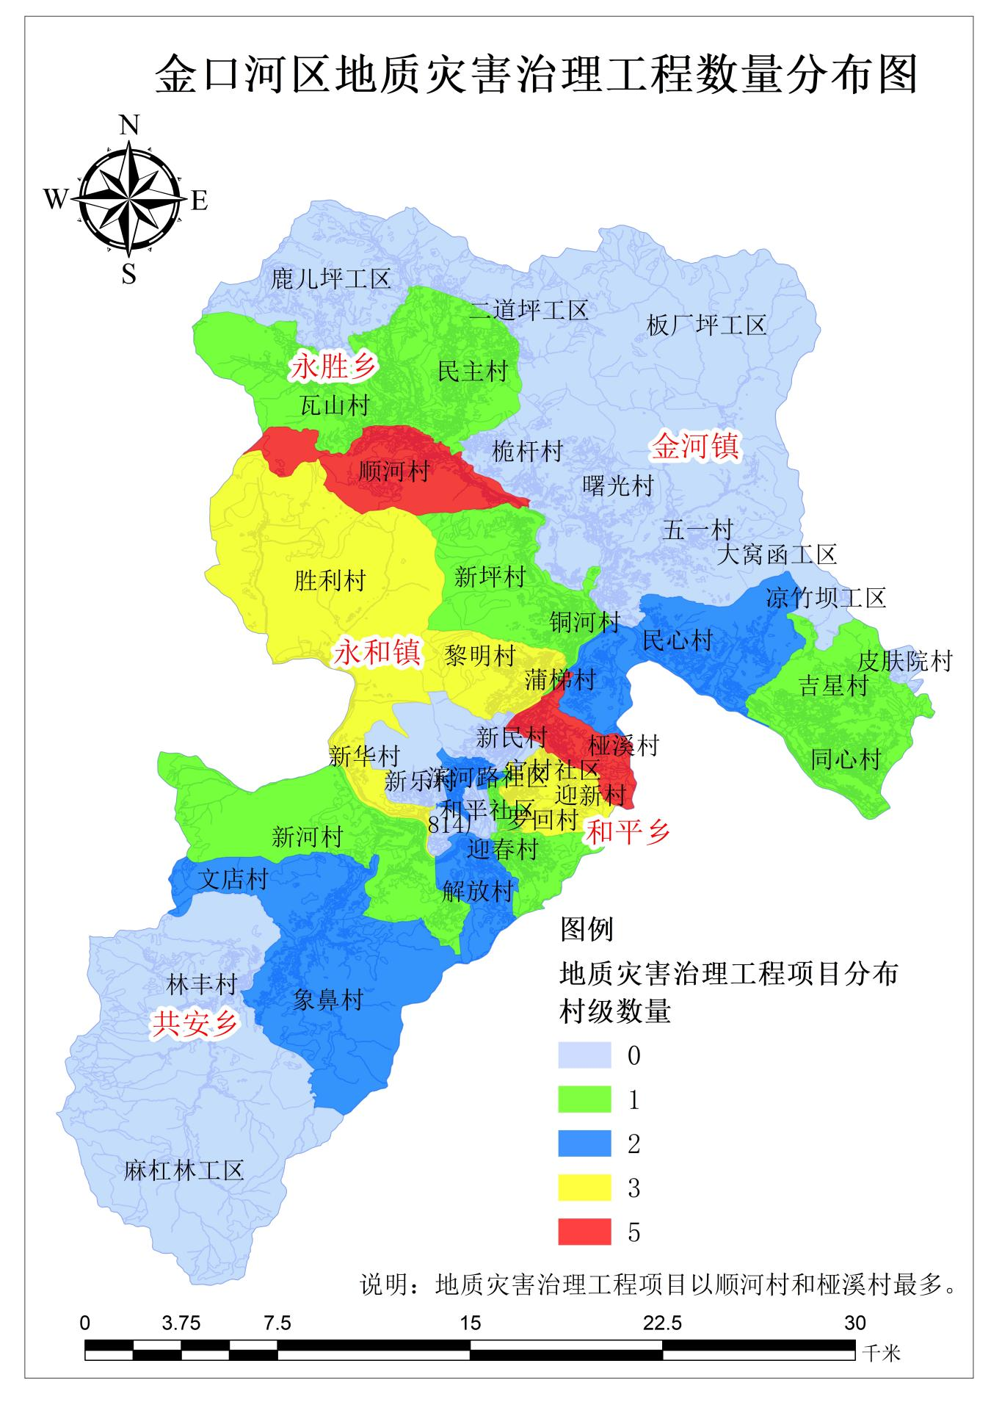
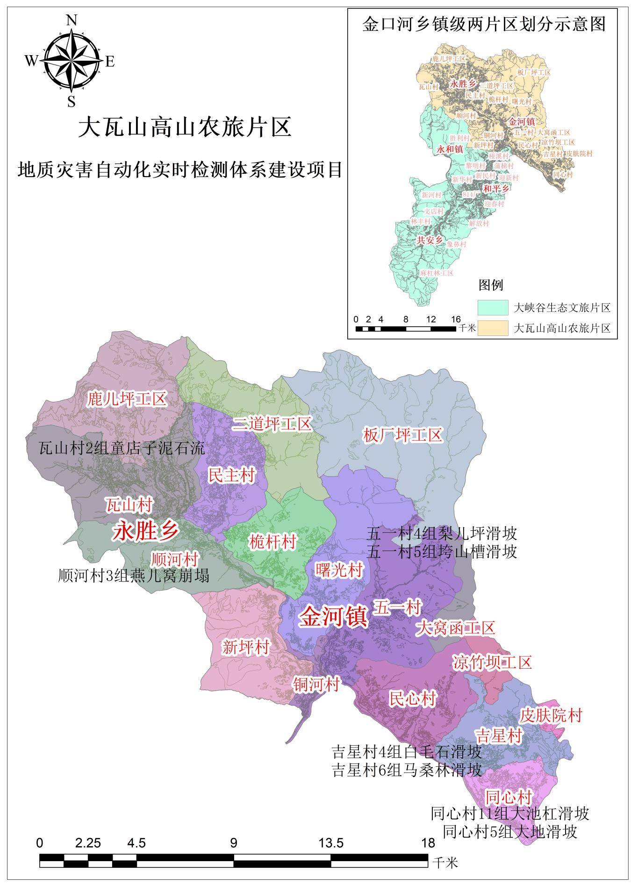
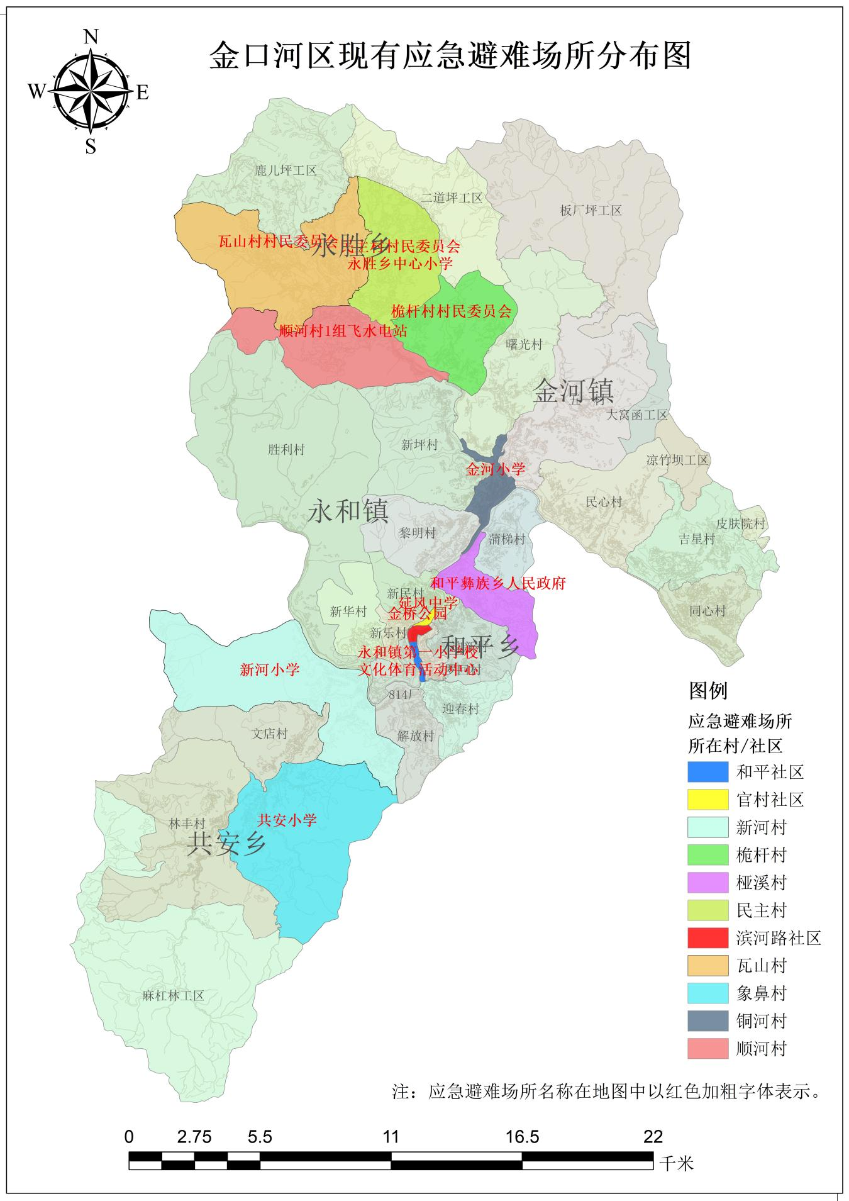
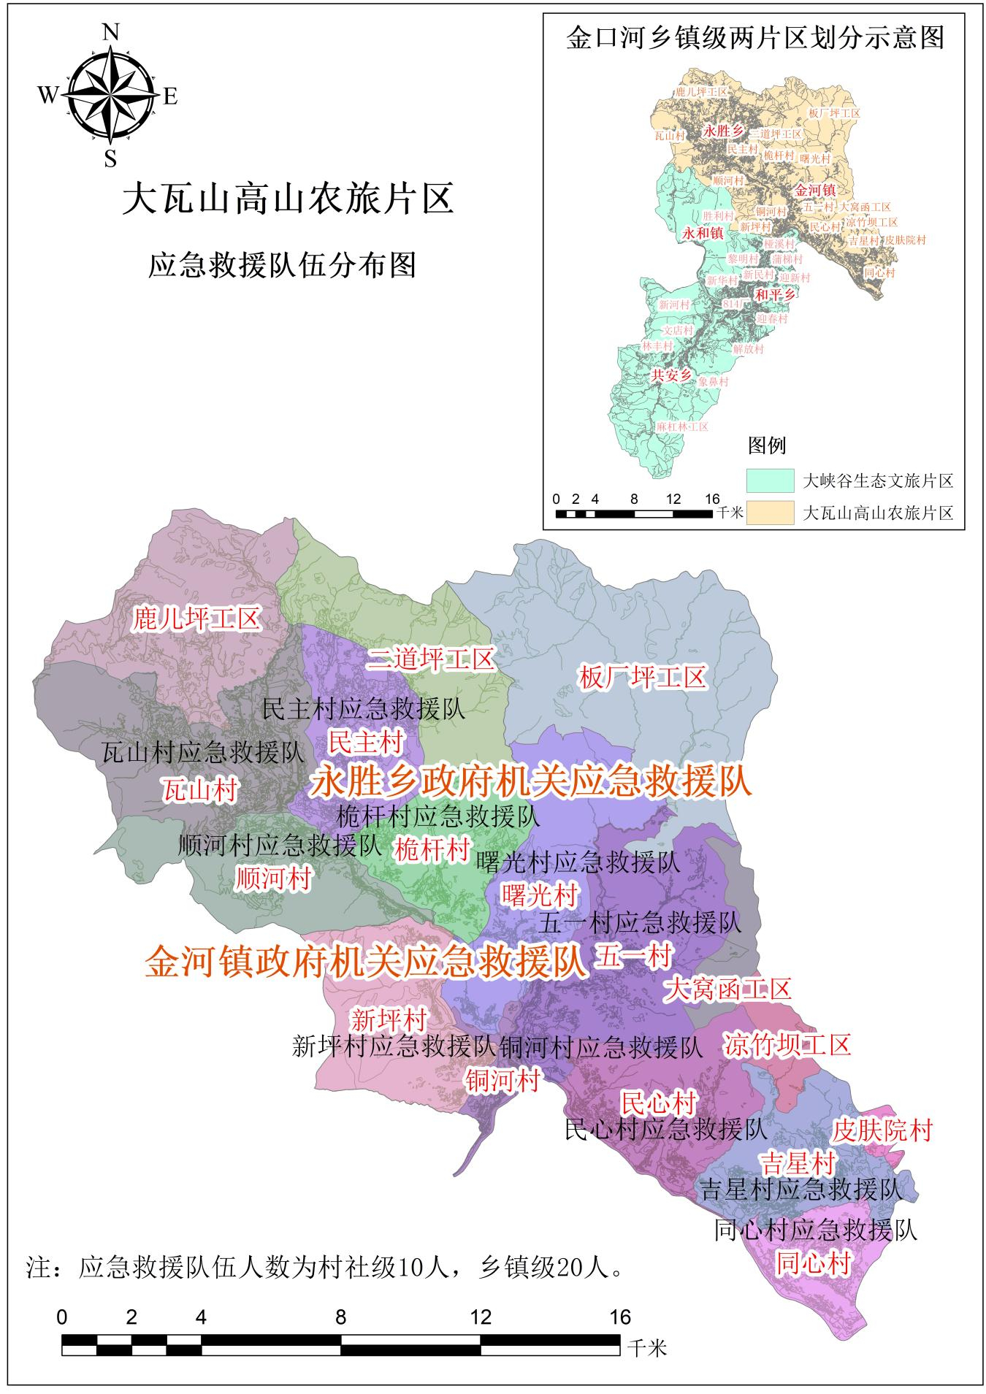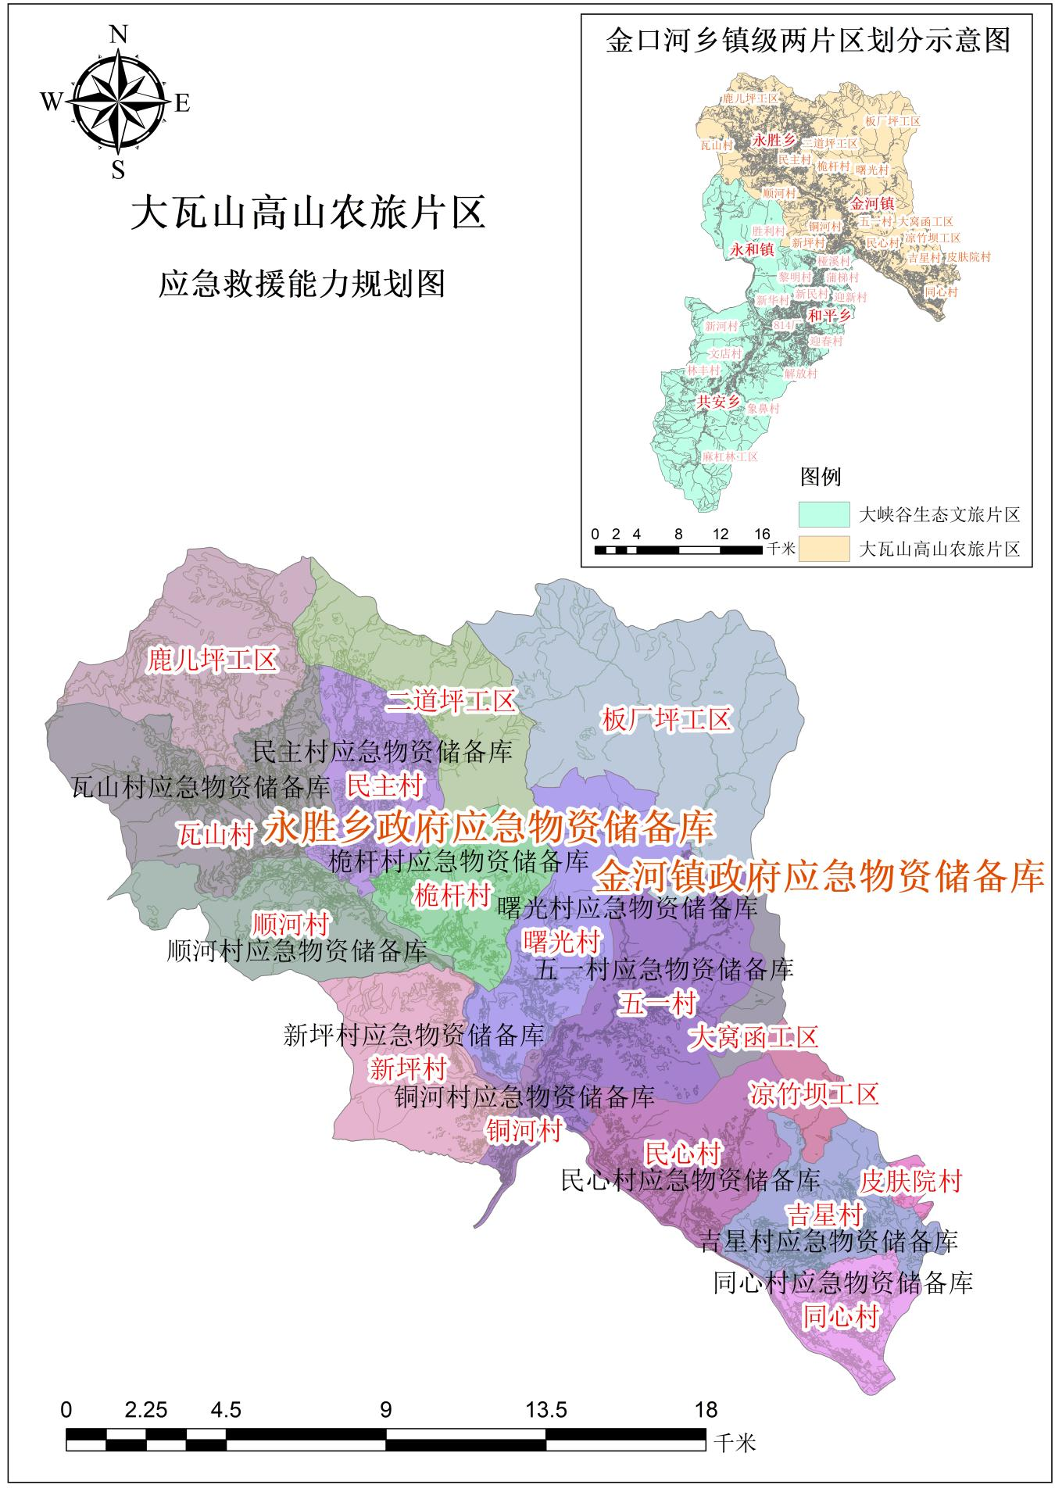

乐山市金口河区乡镇级片区（大峡谷生态文旅片区）应急体系专项规划（2021—2035年）

乐山市金口河区人民政府
二〇二三年二月

目录
一、总则 52
（一）地位作用 52
（二）规划依据 52
（三）规划原则 53
（四）规划期限 54
二、规划背景 54
（一）片区现状 54
（二）面临形势 56
三、规划目标 59
（一）近期目标 59
（二）远景目标 62
四、主要任务和重点工程 63
（一）应急管理体制机制方面 63
（二）安全生产风险防控方面 64
（三）自然灾害防治方面 67
（四）应急能力建设方面 69
（五）先进技术应用方面 75
（六）应急管理共建共治共享方面 76
五、保障措施 78
（一） 加强组织领导 78
（二） 加强资金保障 78
（三） 加强人才培养 79
（四） 加强监督管理 79
规划附表及附图..............................................................................80

为做好全省乡镇行政区划和村级建制调整改革“后半篇”文章，持续深化大峡谷生态文旅片区应急管理改革发展，全力推进片区应急管理体系完善，切实保障片区内人民群众生命和财产安全，根据四川省委省政府、乐山市委市政府、乐山市金口河区委区政府以及相关文件要求，编制《乐山市金口河区乡镇级片区（大峡谷生态文旅片区）应急体系专项规划（2021—2035 年）》（以下简称《规划》）。

一、总则

（一）地位作用
编制乡镇级片区应急体系专项规划，是全面落实乐山市金口河区政府关于做好两项改革“后半篇”文章的重大举措，是融合衔接乡镇级片区国土空间规划的实际需求，是对“十四五”应急体系规划和提升基层应急能力工作方案的细化和深化，是自然灾害综合风险普查成果的具体应用，是健全完善基层应急体系、提升基层应急能力的重要依据。

（二）规划依据
《中华人民共和国安全生产法》
《中华人民共和国突发事件应对法》
《中共四川省委办公厅四川省人民政府办公厅关于印发<关于做好乡镇行政区划和村级建制调整改革“后半篇”文章的实施方案）的通知》（川委厅〔2021〕6号）
《中共四川省委办公厅四川省人民政府办公厅印发〈关于全省区域内片区划分的指导意见〉〈关于以片区为单元编制乡村国土空间规划的指导意见〉的通知》（川委厅〔2021〕53号）
《四川省人民政府关于印发〈四川省“十四五”应急体系规划〉的通知》（川府发〔2021〕43号）
《四川省自然资源厅关于印发〈乡镇级片区专项规划省级工作方案>的通知》（川自然资发〔2021〕43号）
《四川省应急管理厅关于印发〈四川省乡镇级片区应急体系专项规划编制要点（试行）〉〈四川省乡镇级片区应急体系专项规划备案程序及审查要点（试行）〉的通知》（川应急〔2022〕3号）
《四川省应急管理厅山洪、地质灾害应急处置项目实施意见（试行）》
《乐山市国民经济和社会发展第十四个五年规划和二〇三五年远景目标纲要》
《乐山市金口河区国民经济和社会发展第十四个五年规划和二〇三五远景目标纲》
《乐山市“十四五”应急体系规划》（乐府发〔2022〕13 号）
《乐山市金口河区国土空间总体规划》
《乐山市金口河区突发公共事件总体应急预案》

（三）规划原则
注重现状，规划引领。规划要考虑当前片区的实际情况，弥补现有短板、发挥已有优势，使规划既具有可操作行，又能发挥带动引领作用，坚持量力而行、尽力而为，确保规划能用管用好用。
因地制宜，资源整合。立足于乡镇行政区划和村级建制调整、镇村驻地房屋空余等现状，在国土空间规划的框架内，盘活用好闲置资产。结合不同乡镇、部门在应急方面需求，把有限的资源用好，最大限度让项目发挥最大效用。
加强联系，开拓创新。利用新技术手段，加大宣传培训和科普力度，积极发挥乡镇、村领导干部带头作用，把提高社会公众自救互救能力摆在更加突出位置，构建共建共治共享新时代。

（四）规划期限
本规划基期年为2020年，期限为2021-2035年，近期至2025年。

二、规划背景

（一）片区现状
片区基本情况。大峡谷生态文旅片区由永和镇、和平彝族乡、共安彝族乡组成，共有14个行政村、4个社区，户籍人口3.28万人，常住人口2.94万人，面积300平方公里，中心镇为永和镇。
片区内旅游、农业资源丰富，有世界著名的金口河大峡谷地质公园景区；铁道兵博物馆是全国首座建成开放的铁道兵综合历史展馆；有“天然氧吧”之称的八月林自然保护区；有大熊猫、藏酋猴、羚羊、四川鹧鸪、锦鸡等珍稀保护动物和重楼、灵芝等野生中药材；有0.3万亩蓝莓现代农业产业园。一、二、三期生态食品加工园坐落该片区，是特色农产品精深加工和鲜活农产品冷链仓储的最佳基地。民族特色文化浓厚，彝族传统文化资源传承保护较好。片区功能定位是重点发展红色旅游、民俗旅游、峡谷旅游、清洁能源、特色农业等产业，打造四川彝区乡村振兴示范区。
安全生产情况。片区现有学校11所，医疗卫生机构3个，文化场所23所，旅游景区1处（不含乡村旅游点），星级饭店1座，体育场馆1座，宗教活动场所1座，高铁站1座（成昆复线金口河南站）；危险化学品经营企业4家，烟花爆竹批发企业1家，冶炼企业1家，轻工业1家。片区3个乡镇均成立了安全生产委员会、应急管理委员会、道路交通委员会，设立了安全生产、地灾防治、森林防灭火、防汛抗旱等专项工作应急指挥部负责突发事件应急指挥工作，组建基层应急管理机构—社会治理办公室（挂应急管理和安全生产委员会办公室）。
自然灾害情况。大峡谷生态文旅片区地处四川盆地与川西高原过渡地带，紧邻龙门山、鲜水河、安宁河三大地震断裂带，区域地质构造复杂，河谷深切，岩体破碎，断层、褶皱发育，断裂活动多。片区内有“金口河断裂”，并受周边“洪雅总岗山—柳江”、“峨眉山—金阳”等断裂影响，断裂、褶皱虽较为发育，但规模不大，属中强地震区（5级左右），根据《中国地震动参数区划图》（GB18306—2015），金口河区地震基本烈度为7度。
截至2022年，经调查统计入库后有山洪灾害危险区18处、地质灾害隐患点25处，其中滑坡17处、崩塌（危岩）5处、泥石流3处。
片区内永和镇的黎明村、新民村、新乐村、新华村、胜利村、罗回社区，和平彝族乡的蒲梯村、桠溪村、迎新村、迎春村、解放村，共安彝族乡的象鼻村、林丰村、新河村、文店村为森林火灾高风险区。自1978年建区以来未发生过较大规模森林火灾。

（二）面临形势
企业安全方面。企业信息化建设滞后，大部分未接入市区安全监管平台。需要进一步落实安全监管制度，强化源头管控，加强安全风险监控预警现代化建设，建立健全监测预警响应机制，推广视频识别、物联网等先进技术应用。
交通运输方面。大峡谷文旅片区地形地质条件复杂、自然灾害频发，山体滑坡和塌方导致的道路阻断时有发生，G245线风险点较多，且与毗邻区县间未实现三级及以上干线公路贯通，路网可替代迂回路线或疏散通道有限。除G245线外，其余公路均为四级路，有60%的乡镇不通三级及以上公路，有11%的30户以上自然村未通硬化路，83.7%的路面宽度小于4.5米，县道仍存在18公里断头路，制约了本片区应急疏散能力。
旅游安全方面。“十四五”期间，片区内继续加大发展文旅产业力度，规划建设大峡谷、枕头坝、关村坝旅游码头，开展游船、游艇、漂流等水上旅游项目。但水上安全救助一体化设施还未进行配套建设。农家民宿发展迅速，相关民宿应急设施普遍不足，人员应急意识及技能水平偏低。
城乡消防方面。该片区以人口密集、道路宽度有限。老城区消防隐患多，现有消防力量薄弱，人员不足、特殊装备缺乏，难以满足片区消防安全需要，需提升消防救援能力。乡、村两级消防设施配备不足，无专业消防队伍，消火栓数量严重不足、微型消防站建设缓慢。部分村组道路坡度达到30度以上，坡陡弯急较多，大型专业消防救援车辆难以及时进场。
自然灾害方面。片区自然灾害发生风险增大，极端天气事件增多增强趋势明显，多灾并发日益突出，高温、干旱、山洪、地灾的风险进一步加剧。自然灾害形成机理、发生规律、损失程度和影响程度出现新特点和新变化，林区发生较大规模森林火灾可能性增加。山区沟壑较多，一旦发生暴雨、洪水容易诱发垮塌、泥石流等次生灾害。片区自动雨量站点和自动水位站点数量少、设备老化，山洪灾害预警员专业水平低，报警器等装备不足，山洪灾害防范能力差。需加强自动监测预警设备建设，加大对预警员业务培训。
地震地灾风险。片区地质灾害隐患点位多，受威胁群众多且分布分散，地震地灾监测预警能力差，仅有地震宏观监测员6名，乡镇防震减灾助理员3名，村（社区）地震安全员18名，自动监测预警5套，地震观测台2个，需要实施隐患点工程治理和排危除险工程，建设自动监测预警，加强对地质灾害监测员业务培训。
森林火灾风险。片区内共安彝族乡、和平彝族乡为重点林区镇，扑火装备较为落后，科技含量不高，乡镇、村级扑火物资储备不足、品种单一。防灭火水池不足，森林消防蓄水池覆盖率10%，无法满足未来的扑火需求。绝大部分的国有林区由于地势偏远、交通不便、地广人稀，林火监测覆盖率只有50%，火场应急通信（语音、视频通信）覆盖率仅为35%，市、县级信息指挥中心及镇（片区站）级信息指挥中心互联互通率为0。重点林区道路里程短，部分道路宽度窄、路况差，通行能力弱，发生火情后难以做到快速处置。一旦发生森林火灾，救援压力较大，容易造成较大经济损失。需要加强森林防火道路建设，增设防灭火水池，新建配套消防站、通讯基站。
应急能力方面。该片区应急管理工作和能力建设任务较重，难度较大。应急管理体制机制有待完善，片区乡镇应急保障制度、培训制度、预警预报制度等还未健全，没有形成系统化的应急管理体制机制，应急指挥能力较弱。需要构建区、乡（镇）、村（社区）的三级应急管理框架，健全完善信息报送等工作机制。
应急救援力量薄弱。目前片区应急保障力量主要依托于区消防救援大队，没有能够满足危险化工救援、矿山救援、水上救援等综合救援需求的应急队伍。需要提升“一主两辅”队伍都装备水平和技术能力，组建一支经验丰富、技术过硬、专业实力强，满足矿山救援、森林扑火、消防救援、水上救援、山地救援等需求的综合救援队伍。
应急信息化水平低，乡镇应急指挥可用装备缺乏，科技信息化手段在监测预警、指挥决策、救援实战中的运用占比较低。需要在片区和中心乡镇新扩建应急指挥阵地，增置应急指挥装备。
应急避难场地（所）数量少、规模小、设施差、设备缺、标准低。乡镇、村（社区）应急资金保障不足，应急物资品种不齐、数量不足，储存条件不理想。需开展应急避难场所规范化建设，应急物资仓库建设，配足备齐各类应急物资，创新物资储备方式，完善物资管理调配制度。积极筹划无人机物资运输系统，提升应急物资保障能力。
社会共治共享。片区尚未建立社会共治示范区及文化宣传广场，宣传手段基本为发放应知应会手册或传单，缺乏现代信息技术手段应用。片区家庭配备灾害防灾和自救装备比例极低，群众防灾减灾意识、安全意识不强，掌握自救呼救能力程度低。

三、规划目标

（一）近期目标
到2025年，应急管理体系和能力现代化建设取得明显成效体制机制更加健全完善，风险防控、基层基础、应急救援、综台保障、社会协同能力显著提升，安全生产整体水平、防灾减灾救灾能力显著增强，重特大生产安全事故得到有效遏制，各类灾害事故得到及时妥善应对处置，人民生命财产安全得到有力保障，为深入实施金口河“1168”发展战略、奋力开启现代化金口河新征程提供坚强保障，作出积极贡献。
安全生产目标。片区安全生产责任体系进一步完善，片区生产安全事故死亡人数下降，专职安全管理人员得到充实，安全生产宣传教育“七进”活动完成率、隐患全部按期整改率有所提高。
专栏1 安全生产主要指标
序号 | 指标名称 | 预期值 | 指标性质
1 | 生产安全事故死亡人数 | 相比“十三五”期间总数同口径下降10% | 约束性
2 | 单位地区生产总值安全事故死亡率 | 相比“十三五”期间死亡率同口径下降33% | 约束性
3 | 工矿商贸就业人员万人生产安全事故死亡率 | 相比“十三五”期间死亡率同口径下降10% | 约束性
4 | 专职安全管理人员数量 | 上升30% | 约束性
5 | 安全生产宣传教育“七进”活动完成率 | ≥80% | 约束性
6 | 隐患按期整改率 | 100% | 约束性

防灾减灾目标。片区防灾减灾救灾能力进一步提升，自然灾害直接经济损失不断下降，因自然灾害死亡人数不断减少；应急避难场所和应急物资储备站（点）建设不断加强，防灾减灾宣传深入人心，居民配备家庭应急救援包比例明显提高。
专栏2 防灾减灾主要指标
序号 | 指标名称 | 预期值 | 指标性质
1 | 年均因自然灾害直接经济损失占本地区生产总之的比例 | ≤0.5% | 预期性
2 | 年均因自然灾害死亡人数 | ≤1% | 预期性
3 | 灾害信息发布覆盖率 | ≥95% | 预期性
4 | 受灾群众基本生活得到有效救助的时间 | 2h（交通方便）  4h（交通偏远） | 预期性
5 | 村（社区）应急物资储备点设置率 | ≥80% | 预期性
6 | 镇区应急避难场所人均避难面积 | ≥2m² | 预期性
7 | 应急物资储备站（点）规划建设情况 | 完成物资储备点规范化建设 | 约束性
8 | 家庭应急物资配备率 | 共安彝族乡≥50%  其余≥30% | 预期性

应急能力目标。片区应急能力进一步提升，形成以镇级总体预案为核心，各类专项预案、处置预案为依托的应急预案体系，扎实开展预案演练；应急救援队伍得到充实，专业水平不断提升，响应救援速度不断加快。
专栏3 应急能力主要指标
序号 | 指标名称 | 预期值 | 指标性质
1 | 应急预案编制率、演练率 | 100% | 预期性
2 | 专项预案演练率 | 100% | 约束性
3 | 综合性消防救援队伍和政府专职消防救援人员占人口比 | ≥0.3% | 预期性
4 | 消防站布局符合标准要求、消防力量达到辖区边缘时间 | ≤15分钟 | 预期性
5 | 乡（镇）10分钟快速相应救援圈建成率 | 100% | 预期性
6 | 镇应急队、村（社区）应急分队建成率 | 100% | 约束性
7 | 应急队伍装备配置完备率 | 95% | 预期性

（二）远景目标
到2035年，把该片区建成全国应急管理体系和能力现代化建设示范区，大幅提升安全风险防控水平，安全生产形势根本好转；大幅提升自然灾害防御和巨灾应对能力，应急管理实现法治化、科学化、智慧化，形成共建共治共享的新格局，达到“人人懂安全、家家会应急”的新高度，人民群众的获得感、幸福感、安全感显著增强。

四、主要任务和重点工程

（一）应急管理体制机制方面
健全应急组织体系。创新应急管理机构设置模式，设立应急指挥分中心，构建区应急管理局——片区应急指挥分中心——行政村（社区）应急服务站（点）的三级应急管理框架。探索实行镇级现场应急指挥官制度，优化突发事件现场指挥处置规程。
完善应急工作机制。建立信息收集定期报告机制，组建村（社区）突发事件信息情报员队伍；规范恢复重建机制，加强恢复重建过程中的资金管理；完善风险分担机制。推行安全生产责任保险，加强应急救援人员人身安全保险保障；提升协同联动机制，推进形成多元主体参与突发事件应急处置的良性互动。
提升应急指挥效能。建设金口河区应急指挥中心和镇级应急指挥分中心，推动应急平台之间系统对接、互联互通、数据交换、信息资源共享，提高基层应急平台终端信息采集能力，提升突发事件视频、图像、灾情等信息的报送效率，强化应急平台智能辅助指挥决策等功能。
优化应急预案体系。制定片区突发事件联合应急预案，完善应急预案体系；充分利用互联网、大数据、智能辅助决策等新技术，在应急管理相关信息化系统中推进应急预案数字化应用；加强应急预案演练和评估，开展形式多样、节约高效的应急演练，加强演练后评估工作。
专栏1 应急管理重点工程
1.镇级应急指挥分中心建设重点工程
建设内容：片区内3个乡镇各配备应急指挥终端、单兵装备、侦察无人机，改建应急指挥场所，购置会议设备。
建设地点：永和镇、和平彝族乡、共安彝族乡
用地范围：利旧
牵头部门：区应急管理局
完成时限：2023年-2025年
经费估算：45万元

2.天通1号通信系统提升工程
建设内容：主要用于轻骑兵点验，天通一号设备维修和通讯费
牵头部门：区应急管理局
完成时限：2023年-2025年
经费估算：15万元/年

（二）安全生产风险防控方面
监管监察能力建设。强化安全生产风险管控和隐患排查治理体系、安全生产监管信息化和监管能力建设。推进危化企业安全风险分级和隐患排查治理双重预防机制建设，提升重大危险源监测监控能力。实现政府监管监察执法、企业在线监测和预警防控信息一体化。
加强源头管控。旅游安全生产方面，为配合金口河大峡谷地质公园景区发展，结合大渡河水文情况，严格把控水上项目落地实施，建设水上救援中心，组建水上救援队。
强化风险监测。全面实施“互联网+安全生产”行动计划，推动企业生产信息上网上云，实现企业与政府部门信息及时共享。充分利用物联网、视频识别、5G、AI等技术，逐渐掌握设备智能化、网络化应用，强化风险感知，提高监测感知能力。加强安全生产风险预报预警能力建设，实现对危险化学品、道路交通、建筑施工、消防、非煤矿山、工贸和人员密集场所等重点行业领域、重点区域、重点企业、重要设施安全风险态势评估、动态监测和分级预警。
巩固提升安全生产专项整治成果。从安全生产责任制落实，矿山、危化、建筑施工、道路交通等重点行业领域提档升级，重大隐患排查整治、老旧小区、“三合一”场所、经营性自建房等高风险场所的消防通道建设、临坎临水路段防护栏建设、老旧危房改造等方面提出建设任务。
健全落实安全风险分级管控和隐患排查治理双重预防机制，严格落实企业“双报告”工作制度。强化隐患治理全过程闭环管理，推动企业隐患自查自改自报、政府部门监督检查、第三方机构（专家）专业指导、企业职工广泛参与、社会公众举报监督等多方联动共治。持续推进企业安全生产标准化创建。巩固提升危险化学品、道路交通、建筑施工、消防安全、工贸行业重点环节、特种设备、农业农村等重点行业（领域）和商场等人员密集场所安全生产专项整治成果，探索适应本片区水上旅游、山地旅游、红色旅游及相关配套产业的应急管理方法，实现安全事故风险得到有效管控，安全生产整体水平明显提高。

专栏2 安全生产风险防控重点工程
1.综合执法服务能力提升重点工程
建设内容：乡镇综合执法中队建设，配套培训室（大会议室）各1间，办公室各1间，询问室各1间，资料室各1间，装备室各1间。购买执法车辆各1辆，执法装备各1套。
建设地点：永和镇、和平彝族乡、共安彝族乡
用地范围：利旧
牵头部门：区应急管理局
完成年限：2023年-2025年
费用估算：150万元

2.道路质量及安防设施基础补短重点工程
建设内容：对片区内40公里农村公路道路质量进行提升
建设地点：永和镇、和平彝族乡、共安彝族乡
用地范围：利旧
牵头部门：区交通运输局
完成时限：2025年-2035年
经费估算：800万元

（三）自然灾害防治方面
用好自然灾害普查成果。充分利用自然灾害综合风险普查成果，科学规划片区应急避难场所、救灾物资储备点、森林检查站等，建立村（社区）微型消防救援站，完善村（社区）防灾减灾基础设施建设，增强城乡社区综合服务设施应急功能。
强化自然灾害监测预警。加强片区气象监测预报基础设施建设。提高对中小尺度强对流天气、暴雨等及其可能引发的地质灾害、山洪灾害和其他次生灾害的预测预警能力。
加强防汛抗旱能力建设。推进防汛抗旱水利提升工程，进一步推进中小河流治理、中小型水库和其他小型水利设施建设，提高防洪抗旱和水安全保障。
提升城乡抗震减灾水平。加强隐患治理和抗震工作，提升安全性能。加强应急避难场所规范化建设，片区内18个行政村（社区）每村（社区）至少有1个规范化应急避难场所，满足本区内居民应急避险需要。
推进地质灾害综合治理。加强地质灾害易发区及危险区土地利用管理，降低地质灾害风险。对风险等级高、搬迁难度大的重大地质灾害隐患进行工程治理，推进小型地质灾害隐患简易治理及除危排险。
夯实森林防灭火基础设施。推进森林防火基础综合设施建设项目，促进新科技、新装备的使用，加强森林防火应急道路、应急水池和阻隔系统建设，推进林业有害生物防治等基础能力建设。

专栏3 自然灾害防治重点工程
1.防汛抗洪水利能力提升工程
建设内容：小河1.5公里治理工程
建设地点：共安彝族乡
用地范围：利旧
牵头部门：区水务局
完成时限：2023年-2025年
经费估算：1300万元

2.金口河区气象监测能力提升工程
建设内容：购置多套可视化气象监测设备和智能预警发布系统。
建设地点：永和镇、和平彝族乡、共安彝族乡
用地范围：利旧
牵头单位：区应急管理局、区交通局、区农业农村局
完成时限：2023年-2035年
经费估算：55万元

3.森林防火基础综合设施建设项目
建设内容：新改建防火道路48.2公里，完善大峡谷总体消防设施建设，新建消防水池6口，增设林火视频监控系统野外监控点3个，新建林区消防站1个
建设地点：共安彝族乡、 八月林自然保护区
用地范围：林区道路沿线
牵头部门：区自然资源局
完成时限：2023年-2035年
经费估算：800万元

（四）应急能力建设方面
应急队伍建设。一是加强基层应急管理体系建设，健全集约高效基层应急管理机制，构建起“区中心消防救援站+乡乡（镇）应急队+村（社区）应急分队”的“大消防”格局，打造“全灾种、大应急、多专业”的多维度、多层次应急救援队伍。根据片区产业类型、规模、分布情况，以立足现在、着眼未来，专兼结合、综合使用，用好现有资源，适度超前发展原则，组建专业应急队伍、社会救援队伍、基层应急队。实现专业应急队伍综合化、社会救援队伍全面化、基层应急队伍群众化。实行统筹布局、分级管理、统一调度、集中培训，提高应急救援的针对性和实效性。基本建成以区域性中心乡（镇）消防救援站为主力，乡（镇）应急队和村（社区）应急分队为辅助的“一主两辅”基层应急力量体系，实现了数量精简，布局优化，效能提升。
二是加强专业救援力量建设。依托金口河大峡谷景区建设的水上救援中心项目及区消防救援大队，组建一支专业水上救援队伍。
三是引导社会救援力量。出台政策鼓励支持社会团体和民间救援组织等社会力量参与应急救援工作。开展社会应急力量调查摸底，建立健全社会应急力量分级分类管理制度。健全属地为主的社会应急力量调用征用机制，完善救援保障和补偿政策及标准，全面提升社会应急能力。
四是强化应急管理干部队伍建设。加强灾害信息员、气象信息员、群测群防员、网格员等应急信息员队伍，加强综合性业务培训，促进新技术在应急管理工作中的应用，通过科技赋能，提高工作效率，实现“一人多职，一岗多能”，同时给予必要经费、物资支持。
物资保障建设。依托现有设施，新建、改造一批综合应急物资储备库，配足备齐镇、村应急物资，逐步实现仓储资源、应急物资的高效整合、共建共享和快捷调运。健全应急物资实物储备、社会储备和生产能力储备管理制度；推进应急物资综合信息管理系统建设提高应急物资综合协调、分类分级保障能力。鼓励企业、社会组织和家庭储备一定数量的应急物资。进一步推进安全生产应急救援装备物资、地震应急救援专业装备物资等应急物资保障能力建设。加强城市防洪、排水防涝、生命线系统抢修、应急供水、生活保障等应急物资和装备储备，补充储备品种、增加储备数量。
应急预案建设。结合本片区安全风险、灾害种类实际，科学构建灾害模拟情景，编制修订镇级综合应急预案、专项处置方案。尤其开展地质灾害、水上安全、森林火灾等风险分析和应急能力评估，制定相关专项应急救援行动方案。开展应急预案数字化管理，实现应急预案、工作手册平台化应用，提高应急预案的时效性和针对性。加强应急预案演练力度，鼓励采用多种多样、集约高效的演练形式，推动常态化开展灾害事故应急预案演练。
设施场所建设。改造应急物资储备库仓储设施、配备储物架，增加防潮、防虫、防火等设施设备。采取以租代储、实物储备及购买服务等形式，加强防汛、基本生活保障、应急救援、森林防灭火等应急物资实物储备。完善储备物资台账建设，保证应急物资的时效性。依托片区内企事业单位、社会团体、组织机构等建立应急物资储备点，适时前置应急物资。引导群众做好家庭应急物资储备。
推进紧急、临时、固定等类型应急避难场所建设，建立应急避难场所信息数据库和电子地图。加强应急避难场所日常管理与维护，完善运行管理规范，实现对应急避难场所功能区、应急物资、人员安置和运行状态等动态管理。逐步完善移动式救灾指挥、应急医疗救护、应急厕所、应急供电供水消防和应急垃圾与污水处理等配套设施功能，完善线路指示牌和安全警示等标识标牌。各村（社区）可将党群服务中心设置为村（社区）级应急避难场所。
专栏4 应急能力建设重点工程
1.基层应急物资储备库建设项目
建设内容：改建3个镇级应急物资仓库，新建改建14个村级应急物资储备点，配足必需的应急物资
建设地点：永和镇、和平彝族乡、共安彝族乡
用地范围：利旧
牵头部门：区应急管理局
完成时限：2023年-2035年
经费估算：290万元

2.既有储备库提升改造项目
建设内容：提升改造原乐山市金口河区粮食物资储备中心（老储备库）和原红华公司供应处设备科仓库大院对面仓库
建设地点：永和镇
用地范围：利旧
牵头部门：区应急管理局、区发改局
完成时限：2023年-2035年
经费估算：1000万元

3.应急物资社会储备项目
建设内容：借助企业事业单位场地设施，对部分有储存条件要求的物资采取以租代储、实物储备及购买服务进行专业储备
牵头部门：区应急管理局
完成时限：2023年-2035年
经费估算：1000万元

4.综合性应急避难场所建设项目
建设内容：建在永和镇，建成可供3000人紧急避险10天的综合性应急避难场所。配套建设水电气网络设施，卫生排污处理系统，配置救援救灾设施，配套建智能停车场，以利于发生疫情时可改为医疗方舱医院
建设地点：永和镇
牵头部门：区应急管理局、区住建局、区人民医院
完成时限：2023年-2035年
经费估算：800万元

5.应急避难场所规范化建设项目
建设内容：对现有14个村级临时应急避难场所进行标准化升级建设。
建设地点：永和镇、和平彝族乡、共安彝族乡
用地范围：利旧与新建结合
牵头部门：区应急管理局
完成时限：2023年-2035年
经费估算：140万元

6.金口河区“一主两辅”救援队伍培训基地建设项目
建设内容：依托消防救援大队现有设施条件，增设训练场所、消防演练设施，配齐救援设施设备。
建设地点：区消防救援大队驻地
用地范围：利旧
牵头部门：区消防救援大队
完成时限：2023年-2035年
经费估算：200万元

7.金口河区消防站升级改造建设项目
建设内容：城区一级消防站按正规化建设、更新车辆器材装备、配齐特勤器材等。
建设地点：区消防救援大队驻地
用地范围：利旧
牵头部门：区消防救援大队
完成时限：2023年-2025年
经费估算：100万元

（五）先进技术应用方面
应急指挥中心建设。建设镇级应急指挥中心及配套设施，实现指挥救援、监测预警、监督管理、决策支持和社会动员等功能，推动片区应急管理信息化工作向“智慧应急”迈进。
应急指挥网络建设。结合社会治理智能化建设，各镇、村（社区）运用手机、微信群、网络视频会议、卫星电话、广播村村响系统、手持对讲机等信息化手段，搭建指挥网络，实现灾情反馈、指令下达、信息传递顺畅高效、务实管用。
专栏5 先进技术应用重点工程
1.应急通讯补短板工程
建设内容：建设通讯基站1个，实现区域通讯网络全覆盖、无死角。
建设地点：八月林自然保护区
用地范围：利旧
牵头部门：区自然资源局、八月林自然保护区
完成时限：2023年-2025年
经费估算：150万元

2.应急预案数字化平台建设
建设内容：将应急预案进行结构化、流程化分解，实现各种信息和资源与应急预案流程关联，为应急处置人员提供智能化、精准化的辅助决策。
牵头部门：区应急管理局
完成时限：2023年-2025年
经费估算：20万元

3.地震监测系统升级工程
建设内容：购置新水氡监测设备1台，购置地震预警终端台42台
牵头部门：区防震减灾服务中心
完成时限：2023年-2025年
经费估算：157万元

（六）应急管理共建共治共享方面
加强文化宣传教育。深入推动安全宣传进企业、进校园、进机关、进社区、进农村、进家庭、进公共场所，提高公众防灾避险意识和自救互救能力。结合防灾减灾日、安全生产月、消防宣传月等重要节点，开展形式多样的宣传教育活动。深入开展“新安法”普法宣传、应急管理“八五”普法工作，加强生产安全事故典型案例、森林防灭火典型违法案件警示教育。充分利用微博、微信、短视频、VR 等新手段加强公益宣传，普及安全知识，强化应急意识。
强化社会协同防范。健全防治结合、联防联控、群防群控的工作机制，完善社区动员、社会救助、社会福利、社会事务、社会力量的“五社”联动机制，引导社会公众积极参与突发事件应对工作，开展常态化应急疏散演练。严格按照“一人受理，全员工作”的原则，认真调查处理上报事项，及时向报告人和社会反馈相应结果。探索保险机构灾害事故预防和灾后补偿服务，推行安全生产责任保险；探索建立隐患上报奖励制度，提高民众参与积极性。
专栏 6 共建共治共享重点工程
1.县级防震减灾科普示范学校创建
建设内容：推进延风中学创建国家级防震减灾科普示范学校，配套建设相应设备设施场地。
建设地点：延风中学
用地范围：利旧
牵头部门：区应急管理局、区教育局
完成时限：2023年-2025年
经费估算：50万元

2.农村民居地震安全示范点建设项目
建设内容：在大峡谷生态文旅片区内选定1个行政村作为农村民居地震安全示范点
牵头部门：区应急管理局
完成时限：2023年-2035年
经费估算：50万元

3.宣教培训专栏建设项目
建设内容：在片区每个行政村设宣传专栏，每半年更新宣传内容，提高片区内群众的安全意识、应急意识、自救互救意识
建设地点：永和镇、和平彝族乡、共安彝族乡
牵头部门：区应急管理局
完成时限：2023年-2035年
经费估算：30万元

五、保障措施

（一） 加强组织领导
坚持党委、政府在应急体系工作中的领导和主导地位，出台相关配套政策，加大规划实施力度，有力推动重点工程项目实施。成立规划实施的组织领导机构，建立分工协作机制，制定规划实施方案，分解落实规划的主要任务和重点工程项目，进一步明确分工体系，细化目标任务，落实各级责任。建立各项任务台账清单，明确牵头部门和责任人，督促各责任主体保质保量按时完成目标任务。落实保障措施，强化保障力度，确保重点工程项目建设稳步推进。

（二） 加强资金保障
优化资金投入机制，健全资源统筹，拓宽资金渠道。通过积极争取上级资金、统筹整合专项资金、调整优化支出结构、清理盘活存量资金、鼓励企业、社会组织及个人投入或自主研发创新等方式，切实保障项目实施。加大应急体系基础设施建设、重大工程建设、巨灾保险、基层减灾能力建设、物资装备、人才培养、科普宣传等方面的经费投入。加强资金的使用管理，根据投资进度合理确定年度筹资方案，建立资金日常运行及维护机制，按需发放，全程监管。

（三） 加强人才培养
立足应急管理实际工作需要，加强应急管理、安全生产和防灾减灾、安全监管、应急救援、技术保障等专业人才的培养和集聚，大力引进经验丰富的专家学者。激发队伍活力，扩充队伍数量，优化队伍结构，提高队伍素质，形成结构合理、专业过硬、素质优良的多梯次人才队伍，有效提升应对灾害事故的能力和水平。

（四） 加强监督管理
建立健全规划实施的跟踪监管与考核评估制度，强化目标任务管理，将规划任务具体落实情况作为对部门工作督导检查及考核评价的重要内容，考评结果作为年度绩效考核的重要依据。区应急管理局对规划建设内容实行全过程动态监管，跟踪分析，适时组织开展规划执行情况中期评估，及时发现问题并作适当调整。加大社会监督力度，开展规划宣传，规划实施进展及考核结果及时公布。各相关单位要执行常态化检查，发挥规划的底线约束和战略引领作用，促进规划目标的顺利实现。

规划附表：
1.片区企业风险等级及分布表
2.片区应急管理用地现状和规划用地指标
3.片区重点工程项目统计表
4.片区应急队伍统计及分布表
5.片区基层扑火装备统计表
6.片区应急救援装备、物资统计及分布表
规划附图：
1.金口河区地质灾害治理工程数量分布图
2.片区地质灾害自动化实时检测体系建设项目
3.金口河区现有应急避难场所分布图
4.片区应急救援队伍分布图
5.片区应急救援能力规划图

1.片区企业风险等级及分布表
序号 | 类型 | 企业名称 | 地址 | 行业类型 | 风险等级 | 生产情况 | 备注
1 | 危险化学品企业 | 中国石油天然气股份有限公司四川乐山销售分公司金口河加油站 | 永和镇漫璇河 | 加油站 | 一般风险 | 正常生产
2 |  | 乐山市金口河区攀金商贸有限责任公司 | 永和镇新民村 | 加油站 | 一般风险 | 正常生产
3 |  | 乐山市金口河区英德瑞气体有限责任公司 | 永和镇捡金坝 | 气体充装站 | 一般风险 | 正常生产
4 |  | 乐山市金口河区三丰气体充装站 | 永和镇新民村 | 气体充装站 | 一般风险 | 正常生产
5 | 烟花爆竹企业 | 乐山市金口河区宏信烟花爆竹有限公司 | 共安乡林丰村 | 烟花爆竹批发 | 一般风险 | 正常生产
6 | 工贸企业 | 四川金洋康宁硅业有限责任公司 | 永和镇捡金坝 | 冶金 | 一般风险 | 正常生产
7 |  | 乐山市金源纺织有限责任公司 | 永和镇新民村 | 纺织 | 一般风险 | 正常生产

2.片区应急管理用地现状和规划用地指标
序号 | 项目名称 | 具体位置 | 用途 | 用地类型（利旧/共建/新建） | 用地规模 | 备注
1 | 滨河路社区居委会应急避难场所 | 永和镇 | 应急避难场所 | 利旧 | -
2 | 和平社区居委会应急避难场所 | 永和镇 | 应急避难场所 | 利旧 | -
3 | 官村社区居委会应急避难场所 | 永和镇 | 应急避难场所 | 利旧 | -
4 | 罗回社区居委会应急避难场所 | 永和镇 | 应急避难场所 | 利旧 | -
5 | 新民村委会应急避难场所 | 永和镇 | 应急避难场所 | 利旧 | -
6 | 新乐村委会应急避难场所 | 永和镇 | 应急避难场所 | 利旧 | -
7 | 新华村委会应急避难场所 | 永和镇 | 应急避难场所 | 利旧 | -
8 | 胜利村委会应急避难场所 | 永和镇 | 应急避难场所 | 利旧 | -
9 | 黎明村委会应急避难场所 | 永和镇 | 应急避难场所 | 利旧 | -
10 | 解放村委会应急避难场所 | 和平彝族乡 | 应急避难场所 | 利旧 | -
11 | 迎新村委会应急避难场所 | 和平彝族乡 | 应急避难场所 | 利旧 | -
12 | 迎春村委会应急避难场所 | 和平彝族乡 | 应急避难场所 | 利旧 | -
13 | 桠溪村委会应急避难场所 | 和平彝族乡 | 应急避难场所 | 利旧 | -
14 | 蒲梯村委会应急避难场所 | 和平彝族乡 | 应急避难场所 | 利旧 | -
15 | 文店村委会应急避难场所 | 共安彝族乡 | 应急避难场所 | 利旧 | -
16 | 象鼻村委会应急避难场所 | 共安彝族乡 | 应急避难场所 | 利旧 | -
17 | 林丰村委会应急避难场所 | 共安彝族乡 | 应急避难场所 | 利旧 | -
18 | 新河村委会应急避难场所 | 共安彝族乡 | 应急避难场所 | 利旧 | -

3.片区重点工程项目统计表
项目大类 | 项目小类 | 建设内容 | 建设地点 | 用地量 | 用地性质 | 建设期限 | 牵头单位 | 责任单位 | 投资估算
应急管理重点工程 | 镇级应急指挥分中心建设重点工程 | 片区内3个乡镇各配备应急指挥终端、单兵装备、侦察无人机，改建应急指挥场所，购置会议设备 | 永和镇、和平彝族乡、共安彝族乡 | 利旧 | 国有 | 2023年-2025年 | 区应急管理局 | 永和镇、和平彝族乡、共安彝族乡 | 45万元
应急管理重点工程 | 天通1号通信系统提升工程 | 对天通1号通信系统进行系统服务升级 | 永和镇、和平彝族乡、共安彝族乡 |  |  | 2023年-2025年 | 区应急管理局 | 永和镇、和平彝族乡、共安彝族乡 | 15万元/年
安全生产风险防控重点工程 | 综合执法服务能力提升重点工程 | 乡镇综合执法中队建设，配套培训室（大会议室）各1间，办公室各1间，询问室各1间，资料室各1间，装备室各1间。购买执法车辆各1辆，执法装备各1套。 | 永和镇、和平彝族乡、共安彝族乡 | 利旧 | 国有 | 2023年-2025年 | 区应急管理局 | 永和镇、和平彝族乡、共安彝族乡 | 150万元
安全生产风险防控重点工程 | 道路质量及安防设施基础补短重点工程 | 对片区内40公里农村公路道路质量进行提升 | 永和镇、和平彝族乡、共安彝族乡 | 片区道路沿线 | 集体 | 2023年-2035年 | 区交通运输局 | 永和镇、和平彝族乡、共安彝族乡 | 800万元
自然灾害防治重点工程 | 防汛抗洪水利能力提升工程 | 小河1.5公里治理工程 | 共安彝族乡 |  | 集体 | 2023年-2025年 | 区水务局 | 共安彝族乡 | 1300万元
自然灾害防治重点工程 | 金口河区交通干线气象监测能力提升工程 | 购置3套可视化气象监测设备和智能预警发布系统 | 永和镇、和平彝族乡、共安彝族乡 | 片区道路沿线 | 集体 | 2023年-2025年 | 区应急管理局、区交通局、区农业农村局 | 永和镇、和平彝族乡、共安彝族乡 | 105万元
自然灾害防治重点工程 | 森林防火基础综合设施建设项目 | 新改建防火道路48.2公里完成大峡谷总体消防设施建设，新建消防水池6口，增设林火视频监控系统野外监控点3个，新建林区消防站1个 | 共安彝族乡、 八月林自然保护区 | 林区道路沿线 | 国有 | 2023年-2035年 | 区自然资源局 | 共安彝族乡、 八月林自然保护区 | 800万元
应急能力建设重点工程 | 基层应急物资储备库建设项目 | 改建3个镇级应急物资仓库，新建改建14个村级应急物资储备点，配足必需的应急物资 | 永和镇、和平彝族乡、共安彝族乡 | 利旧 | 国有 | 2023年-2035年 | 区应急管理局 | 永和镇、和平彝族乡、共安彝族乡 | 290万元
应急能力建设重点工程 | 既有储备库提升改造项目 | 提升改造原乐山市金口河区粮食物资储备中心（老储备库）和原红华公司供应处设备科仓库大院对面仓库 | 永和镇 | 利旧 | 国有 | 2023年-2035年 | 区应急管理局、区发改局 |  | 1000万元
应急能力建设重点工程 | 应急物资社会储备项目 | 借助企业事业单位场地设施，对部分有储存条件要求的物资采取以租代储、实物储备及购买服务进行专业储备 | 永和镇、和平彝族乡、共安彝族乡 |  |  | 2023年-2035年 | 区应急管理局 | 永和镇、和平彝族乡、共安彝族乡 | 1000万元
应急能力建设重点工程 | 综合性应急避难场所建设项目 | 建在永和镇，建成可供3000人紧急避险10天的综合性应急避难场所。配套建设水电气网络设施，卫生排污处理系统，配置救援救灾设施，配套建智能停车场，以利于发生疫情时可改为医疗方舱医院 | 永和镇 | 利旧 | 国有 | 2023年-2035年 | 区应急管理局、区住建局、区人民医院 | 永和镇 | 800万元
应急能力建设重点工程 | 应急避难场所规范化建设项目 | 对现有14个村级临时应急避难场所进行标准化升级建设 | 永和镇、和平彝族乡、共安彝族乡 | 利旧 | 国有 | 2023年-2035年 | 区应急管理局 | 永和镇、和平彝族乡、共安彝族乡 | 140万元
应急能力建设重点工程 | 金口河区“一主两辅”救援队伍培训基地建设项目 | 依托消防救援大队现有设施条件，增设训练场所、消防演练设施，配齐救援设施设备。 | 区消防救援大队驻地 |  |  | 2023年-2030年 | 区消防救援大队 | 区消防救援大队 | 200万元
应急能力建设重点工程 | 金口河区消防站升级改造建设项目 | 城区一级消防站按正规化建设、更新车辆器材装备、配齐特勤器材等 | 区消防救援大队驻地 |  |  | 2023年-2025年 | 区消防救援大队 | 区消防救援大队 | 100万元
先进技术应用重点工程 | 应急通讯补短板工程 | 建设通讯基站1个，实现区域通讯网络全覆盖、无死角 | 八月林自然保护区 |  |  | 2023年-2025年 | 区自然资源和规划局 | 八月林自然保护区 | 150万元
先进技术应用重点工程 | 应急预案数字化平台建设 | 将应急预案进行结构化、流程化分解，实现各种信息和资源与应急预案流程关联，为应急处置人员提供智能化、精准化的辅助决策。 |  |  |  | 2023年-2025年 | 区应急管理局 | 区应急管理局 | 20万元
先进技术应用重点工程 | 地震监测系统升级工程 | 购置新水氡监测设备1台，购置地震预警终端台42台 |  |  |  | 2023年-2025年 | 区防震减灾服务中心 | 区防震减灾服务中心 | 157万元
共建共治共享格局重点工程 | 县级防震减灾科普示范学校创建 | 推进延风中学创建国家级防震减灾科普示范学校，配套建设相应设备设施场地。 | 延风中学 | 利旧 | 国有 | 2023年-2025年 | 区应急管理局、区教育局 | 延风中学 | 50万元
共建共治共享格局重点工程 | 农村民居地震安全示范点建设项目 | 在大峡谷生态文旅片区内选定1个行政村作为农村民居地震安全示范点 | 永和镇、和平彝族乡、共安彝族乡 | 利用 | 集体 | 2023年-2035年 | 区应急管理局 | 永和镇、和平彝族乡、共安彝族乡 | 50万元
共建共治共享格局重点工程 | 宣教培训专栏建设项目 | 在片区每个行政村设宣传专栏，每半年更新宣传内容，提高片区内群众的安全意识、应急意识、自救互救意识 | 永和镇、和平彝族乡、共安彝族乡 | 利旧 |  | 2023年-2035年 | 区应急管理局 | 永和镇、和平彝族乡、共安彝族乡 | 30万元

4.片区应急队伍统计及分布表
序号 | 类型 | 队伍名称 | 队伍人数（人） | 救援类型 | 备注
1 | 乡镇应急队 | 共安乡政府机关应急救援队 | 20 | 综合应急救援
2 | 村应急队 | 文店村应急救援队 | 10 | 综合应急救援
3 | 村应急队 | 象鼻村应急救援队 | 10 | 综合应急救援
4 | 村应急队 | 新河村应急救援队 | 10 | 综合应急救援
5 | 村应急队 | 林丰村应急救援队 | 10 | 综合应急救援
6 | 乡镇应急队 | 和平乡政府机关应急救援队 | 20 | 综合应急救援
7 | 村应急队 | 解放村应急救援队 | 10 | 综合应急救援
8 | 村应急队 | 迎春村应急救援队 | 10 | 综合应急救援
9 | 村应急队 | 迎新村应急救援队 | 10 | 综合应急救援
10 | 村应急队 | 桠溪村应急救援队 | 10 | 综合应急救援
11 | 村应急队 | 蒲梯村应急救援队 | 10 | 综合应急救援
12 | 乡镇应急队 | 永和镇政府机关应急救援队 | 20 | 综合应急救援
13 | 村应急队 | 新民村应急救援队 | 10 | 综合应急救援
14 | 村应急队 | 新乐村应急救援队 | 10 | 综合应急救援
15 | 村应急队 | 新华村应急救援队 | 10 | 综合应急救援
16 | 社区应急队 | 罗回社区应急救援队 | 10 | 综合应急救援
17 | 村应急队 | 黎明村应急救援队 | 10 | 综合应急救援
18 | 村应急队 | 胜利村应急救援队 | 10 | 综合应急救援

5.片区基层扑火装备统计表
队伍名称 | 三号工具 | 清林切 | 消防铲 | 风水灭火机 | 单兵组合工具 | 防火服 | 小计
共安乡政府机关森林义务扑火队 | 80 | 30 | 30 | 7 | 10 | 10 | 167
文店村森林义务扑火队 | 20 | 15 | 5 | 3 |  |  | 43
象鼻村森林义务扑火队 | 20 | 15 | 5 | 3 |  |  | 43
新河村森林义务扑火队 | 60 | 15 | 15 | 4 |  |  | 94
林丰村森林义务扑火队 | 20 | 15 | 5 | 3 |  |  | 43
和平乡政府机关森林义务扑火队 | 80 | 10 | 10 | 6 | 10 | 17 | 133
解放村森林义务扑火队 | 70 | 17 | 17 | 3 |  |  | 107
迎春村森林义务扑火队 | 60 | 16 | 16 | 3 |  |  | 95
迎新村森林义务扑火队 | 60 | 16 | 16 | 3 |  |  | 95
極溪村森林义务扑火队 | 60 | 16 | 16 | 3 |  |  | 95
蒲梯村森林义务扑火队 | 60 | 16 | 16 | 3 |  |  | 95
永和镇政府机关森林义务扑火队 | 40 | 38 | 46 | 6 | 10 | 17 | 157
新民村森林义务扑火队 | 20 | 15 | 6 | 3 |  |  | 44
新乐村森林义务扑火队 | 20 | 15 | 6 | 3 |  |  | 44
新华村森林义务扑火队 | 20 | 15 | 6 | 3 |  |  | 44
罗回社区森林义务扑火队 | 20 | 15 | 6 | 3 |  |  | 44
黎明村森林义务扑火队 | 20 | 15 | 6 | 3 |  |  | 44
胜利村森林义务扑火队 | 20 | 15 | 6 | 3 |  |  | 44

6.片区应急救援装备、物资统计及分布表
序号 | 类别 | 名称 | 单位 | 所在位置及数量
 |  |  |  | 永和镇 | 和平彝族乡 | 共安彝族乡
1 | 个人防护类 | LED强光探照灯（手提探照灯） | 个 | 10 | 34 | 10
2 | 个人防护类 | 安全帽 | 顶 | 228 | 147 | 81
3 | 个人防护类 | 便携式工作灯 | 台 | 3 | 14 | 24
4 | 个人防护类 | 反光背心 | 件 | 222 | 172 | 118
5 | 个人防护类 | 防尘口罩 | 个 | 310 | 190 | 120
6 | 个人防护类 | 防刺穿救援鞋 | 双 | 70 | 69 | 70
7 | 个人防护类 | 防护手套 | 打 | 100 | 100 | 100
8 | 个人防护类 | 强光手电筒（防爆手电筒） | 个 | 234 | 230 | 230
9 | 个人防护类 | 手电筒 | 个 | 38 | 50 | 5
10 | 个人防护类 | 手提强力照明灯 | 个 | 0 | 0 | 0
11 | 个人防护类 | 线手套 | 双 | 265 | 1100 | 800
12 | 个人防护类 | 雨鞋（雨靴） | 双 | 187 | 178 | 82
13 | 个人防护类 | 雨衣 | 件 | 178 | 178 | 96
14 | 救援装备 | 救生缆索 | 条 | 550 | 350 | 295
15 | 救援装备 | 救生圈 | 只 | 63 | 41 | 35
16 | 救援装备 | 救生衣 | 件 | 240 | 156 | 125
17 | 救援装备 | 救援担架 | 只 | 1 | 2 | 2
18 | 生活物资 | 代储情况 | 家 | 1 | - | -
19 | 生活物资 | 防寒服 | 件 | 100 | 235 | 137
20 | 生活物资 | 毛巾被 | 条 | - | 13 | -
21 | 生活物资 | 棉被 | 条 | 200 | 311 | 350
22 | 生活物资 | 棉大衣 | 件 | 287 | 313 | 372
23 | 生活物资 | 帐篷（救灾单帐篷） | 顶 | 40 | 45 | 81
24 | 生活物资 | 折叠床 | 张 | 238 | 241 | 284
25 | 应急抢险物资储备（材料） | 防汛沙袋 | ㎡ | 100 | 800 | 800
26 | 应急抢险物资储备（材料） | 麻绳 | 根 | - | 2 | 2
27 | 应急抢险物资储备（材料） | 土工布（篷布） | ㎡ | - | 8 | 2
28 | 应急抢险物资储备（材料） | 应急双肩包 | 个 | 30 | 10 | 30
29 | 应急抢险物资储备（工具） | 3号打火工具 | 把 | - | 80 | 80
30 | 应急抢险物资储备（工具） | 锄头 | 把 | - | 9 | -
31 | 应急抢险物资储备（工具） | 电缆绞盘 | 个 | 5 | 5 | 5
32 | 应急抢险物资储备（工具） | 发电机 | 台 | 2 | 0 | 0
33 | 应急抢险物资储备（工具） | 钢镐 | 把 | - | - | 4
34 | 应急抢险物资储备（工具） | 口哨 | 个 | 210 | 227 | 220
35 | 应急抢险物资储备（工具） | 铁铲 | 把 | 340 | 132 | 91
36 | 应急抢险物资储备（工具） | 铁锤 | 把 | 55 | 35 | 30
37 | 应急抢险物资储备（工具） | 头灯 | 个 | 116 | 78 | 110
38 | 应急抢险物资储备（工具） | 液压手推车 | 辆 | - | - | 1
39 | 应急抢险物资储备（设备） | 除湿器 | 台 | - | 1 | 1
40 | 应急抢险物资储备（设备） | 汽（柴）油应急发电机 | 台 | - | 4 | 2
41 | 预警通讯设备 | 对讲机 | 部 | 55 | 16 | 14
42 | 预警通讯设备 | 警示带 | 条 | 1133 | 727 | 612
43 | 预警通讯设备 | 警示杆 | 根 | 110 | 40 | 60
44 | 预警通讯设备 | 扩音器（手提喇叭） | 个 | 55 | 35 | 24
45 | 预警通讯设备 | 手持式卫星定位 | 台 | 3 | 3 | 3
46 | 预警通讯设备 | 手摇（或电动）报警器 | 个 | 6 | 8 | 4
47 | 预警通讯设备 | 卫星电话 | 部 | 2 | 1 | 3
48 | 预警通讯设备 | 无人机 | 台 | 1 | 1 | 0
49 | 预警通讯设备 | 预警铜锣 | 面 | 50 | 44 | 50

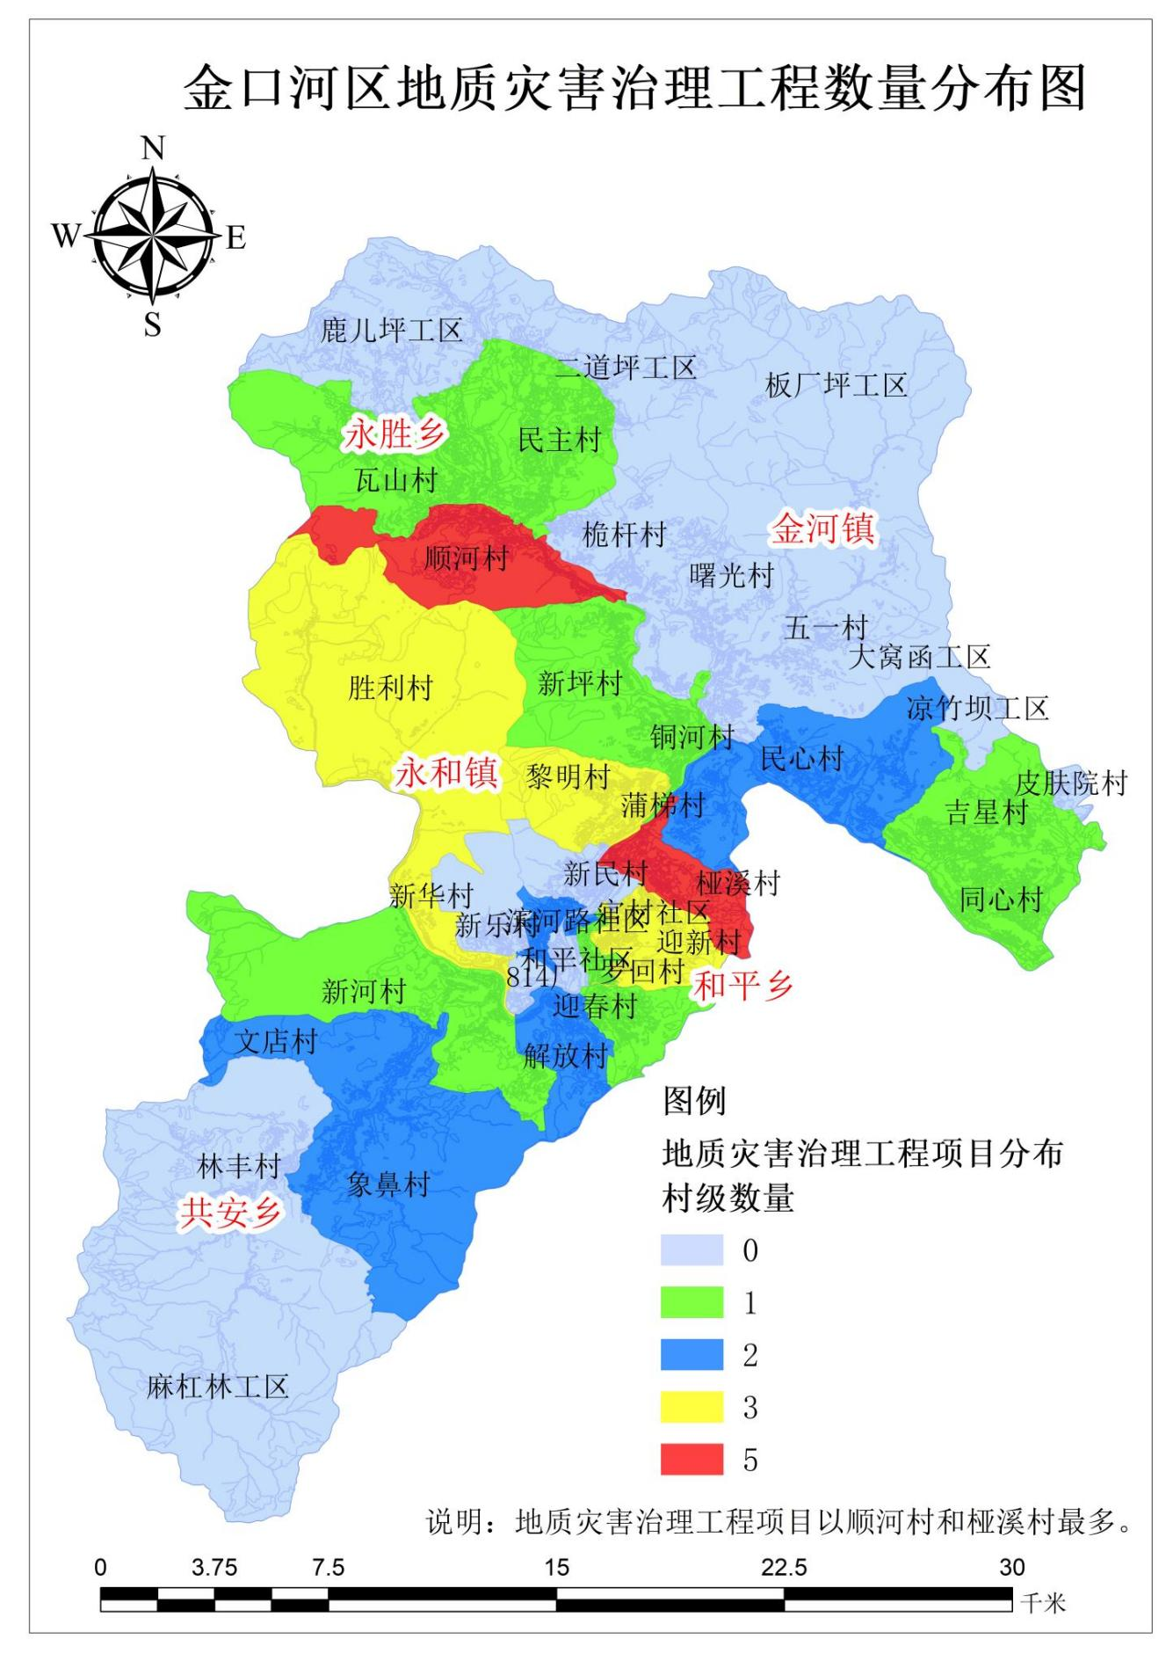
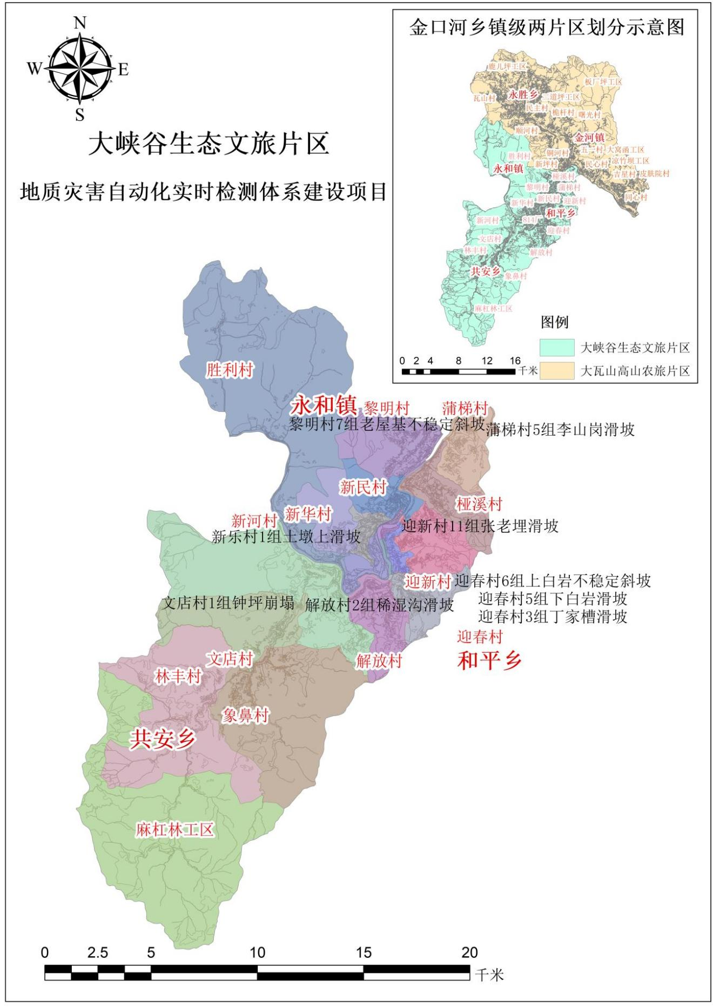
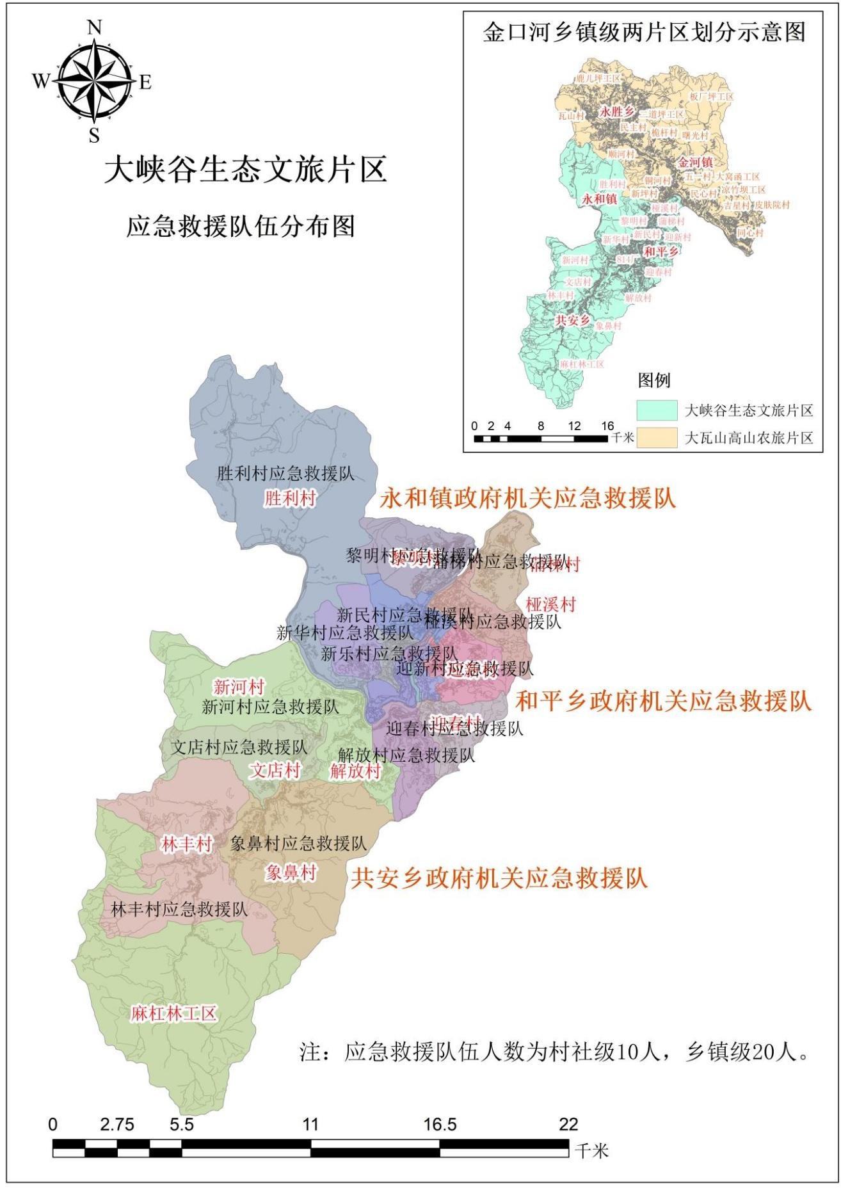
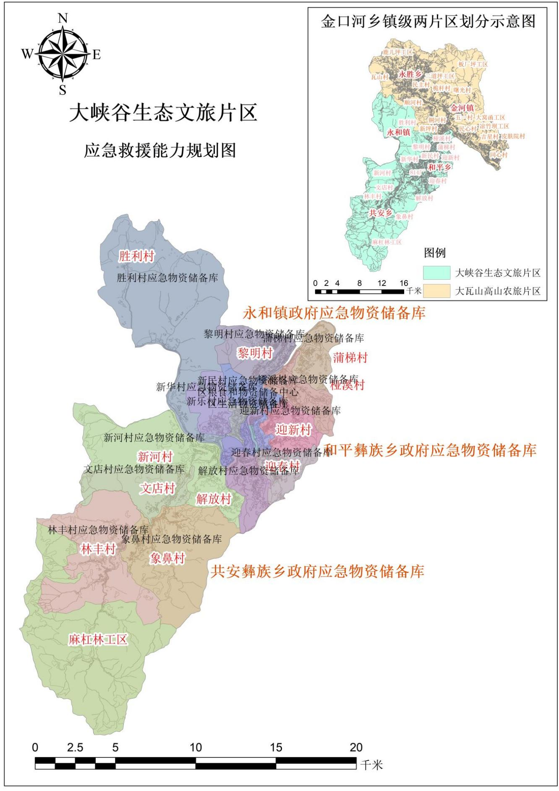

信息公开选项：主动公开

抄送：区委办公室，区人大常委会办公室，区政协办公室，区纪委
监委，区法院，区检察院，区人武部。

乐山市金口河区人民政府办公室 2023年2月22日印发

